表6-1 远见卓识的行为表现
级 别 | 行 为 表 现
A | （1）关注行业的前景和环境的变化， 解决策略性问题  （2）制定和宣传公司具有吸引力的前景目标， 唤起广大公司成员对前景的渴望  （3）以激情和活力不断鼓舞公司成员齐心协力向前景目标迈进  （4） 预先设想公司在实现前景目标过程中可能遇到的风险， 并作出相应的防范措施
B | N/AC
C | （1）关注本部门工作涉及的专业领域的发展趋势  （2）有效地制定并宣传部门的发展规划，唤起部门成员对前景的渴望  （3）以激情鼓舞部门成员向目标前进  （4）对奋斗目标锲而不舍，不因一时的挫折而放弃  （5）组织员工共同建立积极有效的工作模式
D | N/A
E | （1）学习相关专业的最佳运作方式，勇于实践  （2）寻求改进现有团队工作的做法  （3）预测团队作业过程中可能出现的问题，并准备防范措施

表6-2 系统思考的行为表现
级 别 | 行 为 表 现
A | （1）针对环境的改变而重新组合公司的资源  （2）以企业利益为中心，综合考虑各部门之间的工作联系  （3）考虑自身决策对组织和社会的影响  （4）预见国家和行业的重要政策方向，领导公司的变革
B | N/A
C | （1）联合相关部门共同制定更出色的解决方案  （2）合理分配资源，充分发挥可用的技能和资源  （3）考虑自身决策对组织的影响  （4）在必要时为了达到全局的利益，可以放弃自身的利益  （5）分析归纳国际和行业的重要政策，支持和推动变革
D | N/A
E | （1）综合考虑工作中每个环节的逻辑关系  （2）预先设想自身的工作对顾客和同事的影响，并做好事先沟通  （3）考虑自身决策对于上、下道工序或团队的影响  （4）摒弃官僚作风，随时为其他团队提供其所需的服务  （5）学习国家和行业的政策，保持行动与政策的一致

表6-3 制订决策的行为表现
级 别 | 行 为 表 现
A | （1）能作出涉及较高风险的重大决策  （2）根据需要在很有限的信息下能够作出决策  （3）在公司的各个层面，能为自身的决策进行有效论证以取得支持
B | N/A
C | （1）必要时努力寻求他人对自身决策的信任和支持  （2）在必要的情况下能够顶住压力作出决策，即使这个决策在短时间内“不受欢迎”  （3）在需要及时决策以推动工作的时候，能够承担作出决策的责任  （4）有充分的勇气和自信作出自己所坚信的决策
D | N/A
E | （1）根据预先设定的程序制定日常决策  （2）获得和利用必要的信息以作出决策  （3）定期回顾自身角色所对应的决策权限，并取得上级认可  （4）根据需要主动寻求其他人对决策的支持或咨询上级  （5）能描述有效决策所需的步骤

表6-4 建设团队的行为表现
级 别 | 行 为 表 现
A | （1）确保每个团队成员有清晰的努力方向，并了解/熟知各自的工作职责  （2）乐于肯定其他团队的工作成果，虚心学习其他团队的建设心得  （3）培育团队奋斗精神，在团队中积极地鼓励和引导一种充满合作、信任、自豪和归属感的氛围
B | N/A
C | （1）尊重和认可团队成员的工作，及时肯定个人和团队的贡献  （2）向团队成员及时提供帮助和支持  （3）经常向团队提供反馈意见  （4）管理和改进团队的工作方式  （5）关心并重视团队的工作士气和工作成果，不断增强团队的凝聚力
D | N/A
E | （1）乐意听取不同的意见和建议  （2）把精力集中在解决问题而不是责备别人上  （3）与团队成员分享学习的心得和工作所需的信息  （4）鼓励团队成员为实现团队目标作出贡献

表6-5 尊重和培养人才的行为表现
级 别 | 行 为 表 现
A | （1）提供教导和利用有效的机制来开发公司成员的潜能  （2）建立尊重人才、培养人才的企业文化环境  （3）以身作则，确保各级管理人员对下属进行有效的指导和帮助  （4）及时肯定优秀员工，乐于提拔能力和绩效突出的员工
B | N/A
C | （1）确保下属及时得到有帮助的绩效反馈信息  （2）指导员工如何处理挑战性的工作，并鼓励员工接受挑战  （3）有效地开发和利用团队成员的潜能  （4）秉着公正、公平、公开的原则选拔、评价、激励员工，不论资排辈，注重真才实学  （5）积极为员工创造学习成长的机会  （6）乐于分享自身的经验，并鼓励员工之间的经验分享(续)级别行为表现
D | N/A
E | （1）鼓励公开地讨论各种论点和想法，帮助提高员工的积极性  （2）敏感地发现下属需要的帮助  （3）向员工提供资源和工具，并指导他们提高能力  （4）追踪员工的能力开发进度，并及时提供反馈与辅导以支持员工的发展

表6-6 授权和指导下属的行为表现
级 别 | 行 为 表 现
A | （1）引导团队和下属共同作出决策，在紧急时刻能协调冲突，达成一致  （2）引导和激励团队成员执行有挑战性的工作  （3）以身作则，培养公司成员对工作的责任感  （4）使自己身边聚集有能力的人
B | N/A
C | （1）通过有效的授权合理地控制成本，提高资源利用率  （2）帮助下属明确工作的阶段性衡量标准，使下属能够自行评估工作进度  （3）清晰并且诚恳地提供指导，对问题及时答复  （4）确保团队有适当的权限从事授权的工作
D | N/A
E | （1）倾听并准确地获知下属的期望、想法和顾虑  （2）利用每个人的强项、兴趣和发展需要授权工作  （3）在了解员工工作能力和工作的复杂性的基础上，将工作职责下放给员工以及基层人员，但需对团队的结果负起责任  （4）包容下属由于经验不足而造成的失误，帮助下属总结经验教训，并鼓励下一次尝试

表6-7 激励实现的行为表现
级 别 | 行 为 表 现
A | （1）能够感知、分析和判断大范围人群的显性和隐性需求，并能够预测需求的变化趋势  （2）能够正确评价他人所作出的激励举措的优缺点，并提出意见和建议  （3）能够通过系统化的激励措施，对大范围的人群产生预期的影响
B | N/A
C | （1）能够感知、分析和判断他人的需求，并能够评价需求的层次  （2）能够正确判断激励措施和绩效表现之间的对应关系  （3）能够有效运用多种激励措施，并考虑到这些激励措施带来的近期和远期的影响  （4）能够通过合适的激励措施对他人的行为产生积极影响
D | N/A
E | （1）了解需求的概念，能够理解不同需求之间的差异  （2）能够理解不同的激励措施对员工的行为产生的不同影响  （3）能够理解不同激励措施之间的相互关系，及其在实际运用过程中的差异

表6-8管理变革的行为表现
级 别 | 行 为 表 现
A | （1）居安思危，在员工间建立需要变革的紧迫感  （2）仔细确定并耐心解释变革对企业内外各机构可能产生的影响  （3）在以企业利益为中心的基础上协调变革项目与企业日常运营之间的冲突  （4）坚持对变革项目的后期跟踪，评估变革项目的效益
B | N/A
C | （1）主动评估现有管理模式与最佳业务实践的差距并列出各项变革的优先顺序  （2）集思广益，形成切实可行并能提升运营水平的变革计划  （3）在变革过程中不断寻求反馈并总结经验，鼓励对变革有益的工作方式和行为(续)级别行为表现
D | N/A
E | （1）积极响应管理变革，踊跃参与活动  （2）学习管理变革的知识、技能，使自身适应管理变革后产生的新环境

表6-9 沟通和影响力的行为表现
级 别 | 行 为 表 现
A | （1）清晰地阐述他人的观点并能利用这些观点进行反面论证或树立新的观点  （2）打破部门及阶层界限，营造开放自由、相互信任的沟通环境  （3）运用有力的事例论证说服他人接受新的想法  （4）关心并重视团队的工作士气和工作成绩，不断增强团队的凝聚力
B | N/A
C | （1）有说服力地表达自己的观点  （2）熟练地应用各种论证方法对他人产生影响  （3）通过沟通各个建议方案的潜在利益帮助各方达成共识  （4）以身作则，实现终身学习和知识分享
D | N/A
E | （1）熟练运用口头和书面的沟通技巧  （2）在不同场合能树立自己适当的形象  （3）以开放的心态接纳各种不同的声音  （4）公私分明，不计前嫌，以德服人

表6-10 计划和控制的行为表现
级 别 | 行 为 表 现
A | （1）准备和实施长期和短期的公司战略计划  （2）收集实施数据，设定管理机制，有条理性地执行决策方案  （3）使用新的管理技术，帮助改进各项重要工作的效果并提高效率  （4）高效地管理内外部各种影响因素/力量  （5）勇于担当，对自身的决策和团队的绩效负起责任
B | N/A
C | （1）制订部门可行的工作计划，做好预算和时间安排  （2）有效平衡工作的质量、成本和时间  （3）持续性地考核工作进展，及时修正工作计划  （4）排查可能发生的风险与问题，预测计划与实际之间可能存在的差距  （5）分析和确定问题并提出合适的解决方案  （6）创造性地运用一些可用的资源和方法  （7）能够承受内外部压力，保持团队的士气
D | N/A
E | （1）制订团队工作计划和工作目标  （2）定义工作任务并分配和控制工作任务  （3）在规定的时间内提交高质量的工作成果  （4）建立和使用行动记录，缩小计划和实际的差距  （5）通过一定的帮助发现和解决问题  （6）对奋斗目标锲而不舍，不因一时的挫折而放弃目标

表6-11绩效导向的行为表现
级 别 | 行 为 表 现
A | （1）通过有效沟通来制定公司和业务部门的绩效目标  （2）基于潜在的经济和社会效益进行决策  （3）运用创新的管理机制实现挑战性的目标  （4）有效整合全公司的资源提高公司的总体绩效  （5）领导实施有效的绩效管理体系
B | N/A
C | （1) 设定和与他人沟通清晰的中期（季度/半年）目标  （2) 对现有的工作体系作出改变以提高绩效  （3) 成功地完成所有工作任务，同时为公司创造预期的价值  （4) 分析和解决实际的绩效与计划的差异问题  （5) 勇于挑战风险
D | N/A
E | （1）设定和与他人沟通清晰的短期（月度）目标  （2）跟踪进度和目标的达成情况，发现和解决问题  （3）确定团队中绩效较差的人员，并设计有针对性的改进方案  （4）成功地完成大部分的工作任务  （5）适当地估量风险

表6-12任务分配能力
任务分配能力：为了对组织和客户更好地服务，指导并安排他人工作的能力
第一级 | 第二级 | 第三级 | 第四级
要给予充分的指导，提出的需求和要求明确、具体  提出要求时提供清晰的目标和具体的参数  能检查员工是否知道组织对他们的期望 | 可以将个人从常规事务中解脱出来，进行更有价值的或长远工作的考虑；系统明确地分配常规工作细节  在分配工作和从别人那里接受工作时要坚定、自信（如：对于不合理的要求要勇于说“不”） | 制定可测量的员工绩效的优良标准  根据被大家接受的标准和目标，进行检查并反馈进度  进行一致性的交流以提供高质量的产品和服务 | 告诫失败的后果或定期预测的好处，采取措施提高绩效问题  采取明确的行动或坚定的立场解决绩效问题，保证制订出可行性计划  在适当时候，有效运用纪律/惩处制度

表6-13 影响力
影响力：说服或影响他人接受某一观点、推动某一议程、或领导某一具体行为的能力
第一级 | 第二级 | 第三级 | 第四级
清晰地解释相关事实；呈现合理的、准备充分的案例  运用直接的证明（诸如关于实质特征的数据、意见一致的范围与利益等）进行说服  提出有说服力的论据支持个人观点，要求对方作出承诺或保证 | 通过指出他们的顾虑以及强调共同利益说服他人  预期别人怎样反应，并采取相应的措施  根据需要采取不同的风格和语言应对  用案例或论据寻求一个“双赢”的解决方案实现双方的目标 | 运用新的宣传方式吸引听众  开发有选择性的信息发送媒体，每种媒体适应不同听众的兴趣  使用的宣传方式适于整合关键听众的“兴奋点”，并结合其他关键事件和策略提高影响力 | 通过第三方或专家施加影响。结成联盟，建立相互支持的关系，构成影响别人行为的有利形势  精心策划事件来间接影响他人（如计划时间的安排，策划关键事件，预测有关关键联盟的提议等）

表6-14 积极性
积极性：一种采取行动迎接即将来临的挑战或提前思考以适应未来的机遇和挑战的倾向性
第一级 | 第二级 | 第三级 | 第四级
在阻力面前要坚持住。当事情进展不顺利时千万不要放弃。要确保任务按照被认可的标准完成  表现出高度的毅力以确保按要求实现目标 | 不需要催促，意识到并能根据当前的机遇行事，迅速坚定地解决目前的问题  在被问及或接到指示之前积极寻求解决办法  在事情变得被动前行动 | 在他人没有意识到机遇或问题所在时，鼓励他们采取行动  提醒别人意识到问题所在  督促别人不坐等指示，积极开始行动 | 通过预测组织内外部客户和关键性市场的发展趋势，采取措施制定未来2~5年的战略定位  鼓励和奖励为取得长远利益作出贡献  实施那些可以为长期战略打下坚实基础的行为

表6-15 判断能力
判断能力：对客观事件发展趋势、存在的机会和风险作出推判的能力
第一级 | 第二级 | 第三级 | 第四级
考虑到必要的事实、信息、公司的政策和纲领，进行理性的直接判断，并客观估计形势  从不同渠道搜集相关信息以得出合理的结论  作选择时考虑正反两个方面、风险以及影响等因素 | 认真判断形势，从正反两方面客观衡量每一个备选方案中的风险水平  决定具体的行动前系统比较多种信息资源，决策时考虑到方方面面 | 考虑多种不同的被选方案，避免个人偏见，认真评估风险  考虑不同的意见、选择，不带偏见  在多方利益发生冲突时，仍能保持客观 | 客观判断对组织有长期影响的因素。考虑到所有的信息，估价风险和未来的所有相关事宜  选择最优的长期方案时应参考大量的数据和备选方案  思考战略性的问题时涵盖尽可能多的视角

表6-16 项目管理能力
项目管理能力：为实现组织目标而制定清晰详细的行动方案和组织工作的能力
第一级 | 第二级 | 第三级 | 第四级
计划与安排个人日常工作，算准时间、高效利用资源和精力 | 管理短期目标，为自己及别人预测制订并执行未来短期的、逐周的计划  确保计划有清晰的目标  利用程序和系统有效地管理项目 | 制订与执行计划，逐月预测未来的中期目标，确保每组计划得以完成  将商业战略转化为可操作的目标  在计划阶段需考虑到任务间的相互依赖  确保每个组织成员实现目标计划和完成工作 | 开发执行包括影响组织其他部门的行动计划  为可能影响组织战略的突发事件准备对策

表6-17 个人驱动能力
个人驱动能力：促使个人很好地工作，努力实现优秀工作绩效的动力
第一级 | 第二级 | 第三级 | 第四级
弄清客户、经理、同事期望的标准  定期检查个人进度，作出必要改变以确保达到期望的标准  在期限之内实现期望的目标 | 设立优秀绩效的标准，努力实现那些意义重大又绝非不可能实现的目标  获得优于已定期望的结果，承担比以前更复杂、更困难的任务 | 为自己或别人设定和界定出清晰、长期的成功的目标和推动业务发展的目标  识别部门或组织未来的机遇，将其转化为新的目标并付诸行动  识别高利润产品/方案/服务，使其与新的或现有客户的需要结合起来，将可能性最大化  调整个人与部门的目标以适应其他组织，实现一个更为强大、更广泛的战略目标 | 面对不确定性，设法控制风险的同时，利用重要的组织与个人资源实现非常困难的目标  利用组织的资源实现困难的目标，获得处理重要的新业务的主动权  承担并管理对业务有积极或消极影响的风险

表6-18 关系网建立
关系网建立：创立一个在信息搜集/分享/完成工作目标方面有用或可能有用的人际关系网络的能力
第一级 | 第二级 | 第三级 | 第四级
积极参与同事间非正式交谈，与同事建立非正式的相互往来  建立、改善与团队内其他人的关系  与他人维持良好的关系（例如：对他人的工作表示出兴趣） | 建立直接联系之外的正式/非正式关系  促进本团体之外的正式的或非正式的接触和联系  建立并维持有用的联系资料库  与团队的外部人员保持联系 | 与其他职能范围内的重要人物建立有效联系，促进功能交叉工作的开展  利用关系网络将自己的工作与公司内其他部门正在进行的工作进行整合 | 与别的组织内有影响力的个人建立有效联系，全面地开发组织的内外联系网络  与外部同事共同推动能促进双方业务发展的信息与程序的互动  与外部有经验和有专业技术的人建立联系  与其他组织共享经验与专业技术

表6-19 专业学习能力
专业学习能力：发展自己的专业/职业知识，与他人分享专业经验的能力
第一级 | 第二级 | 第三级 | 第四级
展示基本的专业知识，使这些知识有效地用于实践  职业与专业知识保持同步发展  运用专业知识与经验解决问题，帮助他人 | 与他人分享经验，并在公司的众多建议中，使自己的提议脱颖而出，能够被执行  了解专业领域的最新发展情况并思考怎样运用  用技术/专业经验证实项目是否可行  运用技术与专业能力促进项目与局面的拓宽 | 利用本专业范围外的知识来提升业务水平  利用本专业内能促进其他领域的工作或项目的专业知识提高其他部门的效率  寻找能利用专业知识促进他人项目发展的机会 | 在公司工作范围外寻找机会提高自己的知识水平，并通过在专业杂志上发表自己的文章来展现能力  充当起最新技术的倡导者与传教士的角色  抓住机会了解其他公司的技术/进展

表6-20 团队精神
团队精神：与别人一起工作，而不是单独工作或与别人竞争的一种能力
第一级 | 第二级 | 第三级 | 第四级
信息共享：使员工及时了解公司的成绩，分享所有相关信息  积极地提供别人需要的信息，让同事跟上自己的行动速度  书面文件要准确，易于别人阅读与理解 | 评价他人意见和经验的价值，征求他们的意见、创意和经验，通过这些来作出决定/制订计划。要求公司的员工都参与到这一工作中来  确保每一个员工的参与经过深思，如果拒绝需说明理由 | 公开表扬对工作有贡献和有出色业绩的员工，鼓励并授权给他们，促进大家拥有良好的品行和合作关系。把团队的冲突公开化  了解激励不同员工的方式，有针对性地选择最有效的赞誉方式  只要发现有冲突，就亲自过问帮助解决问题，并弄清问题的实质 | 对于团队的冲突和问题，能采取恰当的解决方法  必要时，重新分配工作和职责，调整上下级关系  当因工作问题引起冲突时，搜集所有相关信息，采取适当的培训，或惩罚以解决问题

表6-21 分析能力
分析能力：搜集相关信息，识别不同信息间的联系，寻根溯源地解决问题的能力
第一级 | 第二级 | 第三级 | 第四级
发现根本联系：迅速意识到现状与过去形势间的相似之处。找出直接的因果关系，得出可能的解决方案  能作出简单的分析判断 | 发现多元联系：透过问题的表面现象，发现问题的根源和发展趋势  分析问题各部分间的联系，拟定可能的解决方案  对于由多个因素决定的问题能提出正确的解决方案 | 多维度分析问题：分析产生问题的多方面原因。必要时搜集一定时期的信息，综合分析 | 分析不明确的问题：分析复杂的涉及多方面关系的问题。必要时采取特殊途径搜集必要信息息，采取适当的培训，或惩罚以解决问题  将多样的信息数据综合在一起以便有一个解决问题的框架

表6-22 创新能力
创新能力：创造或引进新观念、方式，提高工作绩效的能力
第一级 | 第二级 | 第三级 | 第四级
借用其他领域的方法：创立或引进新的观念或程序，参照系统以外的观点与方式  在工作中能偶尔有所创新 | 打破腐朽：提出建设性的观点促进不断进步，而不受当前的问题的影响  能清楚地认识到企业中影响效率的环节，并能将它改善 | 培养创新性：承认并鼓励他人的创新；允许他人实验，尝试新事物；帮助引进新的观念、方式与程序  能激励他人，引导他人创新 | 创造利于培养创新的环境：承认并奖励那些有创造性的人；与他人开诚布公地讨论问题  创造学习型组织的企业文化，塑造新型的团队管理理念

表6-23 建立信任的能力
建立信任的能力：坚持原则且促进信任与尊重的能力
实现承诺：追随公司的标准、政策以及与自己工作相关的目标。只有能够实现时才作出承诺 | 表里如一：少说多做；行为与信仰保持一致。对别人尊重、公平、守信用  处事客观，没有以公报私现象，能正确对待他人对自己的批评  有亲和力 | 在多元的环境中展示品德修养：报忧也报喜  危急时刻保持远见，反对走捷径行为 | 培养别人正确的道德行为：为他人充当起道德行为的楷模  将员工的福利和组织的成功放在个人利益之上。找寻解决问题的方案，而不是指责他人

表6-24 以客户为本
以客户为本：帮助服务他人，并满足其需要，无论内部还是外部客户
第一级 | 第二级 | 第三级 | 第四级
承担个人责任：满足客户的需要解决客户咨询的问题，有责任矫正客户服务存在的问题。迅速解决问题。要表现得有责任感 | 解决潜在需求：了解客户业务。了解客户现实的与潜在的需要，提供相应的产品与服务 | 增加附加值：作出坚实的努力为客户提供附加价值，改善客户服务  以长远的眼光解决客户问题  对于客户需求要有预见性，能提前预知客户满意度和需求的变化 | 做客户的同伴：主动参与客户的决策过程  为了实现客户的最佳利益，调整组织行为。为客户提供专业的建议

表6-25 培训与发展他人的能力
培训与发展他人的能力：提供恰当的需求分析、辅导和其他支持，帮助他人的学习与进步的能力
第一级 | 第二级 | 第三级 | 第四级
提供直接指导：给予具体的指导、建议以及工作规范  提供必要的帮助，支持他人的发展  提供其他与培训相关的信息，帮助他人发展 | 提供随时的辅导：识别组员的强项与发展需要，提供及时的反馈与强化。挫折之后，重新确认并鼓励他人 | 创造发展机会：安排并开发恰当的任务、正规的培训，促进个人的学习与发展  在工作中有意识地帮助他人，为他人制造学习机会，并随时对他人进行鼓励，激励其保持良好的学习愿望 | 维护和组织学习：识别根本性的培训和发展需要。为组织成员、同事与客户创造一个不断学习的环境

表6-26 决策能力
决策能力：依据对形势的分析，作出恰当、合理、及时和实际的判断并采取行动
第一级 | 第二级 | 第三级 | 第四级
作出常规决定：利用较为充足的信息，作出常规决策  较少作出决策，决策犹豫，或忽略影响决策的信息  作决策时表现出很大的随意性 | 面对有竞争性的方案作出抉择：及时不拖延地作出决定  在本工作领域内，能客观地分析形势，并作出初步判断  能够根据相关程序在上级指导及相关资源的支持下，对日常的、一般性的问题作出决定，并采取行动 | 作出有冒险性的决定：当决策会带来一定的风险时，及时作出选择。能衡量潜在的收益与风险  能分析较为广泛领域内的复杂情况并对决策可能产生的影响有清晰的认识  能依据已有数据、知识和经验，作出对公司有一定影响力的决策，并付诸实施 | 作出有长期影响的决策：在复杂、状态模糊、风险很高的形势下，毫不犹豫地作出决策  需要对多种领域内的各种信息进行深度分析，在缺乏指导原则和经验的基础上，及时进行判断，并在重大领域内作出战略性决策  在必要时，作出不被轻易理解的艰难决策，并付诸实施  承担预计到的风险和一切后果责任

表6-27 组织内活动能力
组织内活动能力：一种能了解和掌握自己组织内部或其他组织内部的权力关系，并能鉴别出决策者及影响者
第一级 | 第二级 | 第三级 | 第四级
了解人员的角色/职责，推动和完成任务  有效利用关键的制度、政策和程序，运作事情  通过对正式组织结构的认识运作事情 | 利用自己组织内有影响力的人（对决策者有重大影响的人物）实现目标，完成任务  利用其他组织内有影响力的人（对决策者有重大影响的人物）实现目标，完成任务  利用客户组织内有影响力的人（对决策者有重大影响的人物）实现目标，完成任务 | 计划行动方案和制订计划时，体现对不同文化（如种族、民族和地域等）的认识  体现对各职能部门（如工程部、财务部等）文化的认识  具体体现对一线业务的文化认识 | 策划行动方案与战略时，具体体现对长期决策有重大影响的潜在的文化和政治压力的认识  计划行动方案和计划时，体现对不同潜在文化（如种族、民族和地域等）的认识  对潜在的文化和政治因素/事件有识别，以免遭遇困惑

表6-28 自信
自信：一种对自己的观点、决定和完成任务的能力、有效解决问题的能力的自我信仰
第一级 | 第二级 | 第三级 | 第四级
自信地展示自我  证明对自己独特能力充满信心  坚定而有建设性地提出观点和想法 | 没有明确的指示也能独立工作  突破明确指挥的传统和标准  必要时，即使别人反对，也能独立行动并对后果承担责任 | 承担有挑战、有风险的工作，因为有挑战而兴奋，不断寻找和追求新的任务  `接受困难的工作，事情出现问题时仍保持积极的心态  积极对待困难任务/形势 | 建设性地制定决策、战略  提出独立的观点，对别人认为重要的问题提出异议  受到批评或被激怒时，保持包容和良好的态度

表6-29 展望力
展望力：理解、实施目标，以激发他人工作动力的能力
第一级 | 第二级 | 第三级 | 第四级
理解并遵守公司实行的法规、价值观和他人对于未来的展望。相应地规范自身行为  调整个人行为与公司核心价值观保持一致  遵守公司法规  确保个人工作行为与公司远景保持一致 | 依据公司远景和价值观来协调团队，以达到团队的目标  开展能强化公司核心价值观的活动  在组织的核心价值的范围内发展团队目标  设立团队与个人目标时，确保它们与公司的远景目标和使命一致 | 创新：依据公司远景和价值观改变现有行为 | 实现远景：参与公司的运作和明确未来的展望目标以创建一个令人瞩目的未来  依据公司远景制定出部门的远景以激励大家  让组员参与制订自身远景与行动计划  在实现组织文化、价值观方面起主导的影响作用

表6-30 激励和关心下属
激励和关心下属：通过给予下属正向激励，发展和提高下属的能力
第一级 | 第二级 | 第三级 | 第四级
与下属沟通不足，对下属的指导、建议较少  对下属的需求了解不够，很少为下属的发展提供指导 | 能与下属就其工作表现进行沟通，并给予反馈和适当地指导  当下属遇到问题时，能提供帮助，解决难题  了解下属的发展需求，并为其选择合适的培训课程 | 对下属的工作及时地提供正确的反馈与指导  对下属的能力与技能水平有准确的判断，根据下属的不同特点，制订相应的发展计划  为下属提供为了自我学习而需要的机会、工具、辅导以及各种资源 | 为下属创造合适的发展空间  充当下属的职业生涯发展的导师，真正以发展下属为己任

表6-31 督导能力
督导能力：为了组织及其客户的最佳利益，在必要时指导他人行为的能力
第一级 | 第二级 | 第三级 | 第四级
作出指导：要给予充分的指导。提出的需求和要求明确、具体 | 有效分配任务：为了将个人从常规事物中解脱出来，以便进行更有价值的或长远工作的考虑，系统明确地分配常规工作。在分配工作和从别人那里接受工作时要坚定而自信（如：对于不合理的要求要勇于说“不”） | 建立明确的绩效标准：依靠清楚的标准监督绩效。制定普通标准并根据这些标准进行一致性比较 | 采取有效措施，解决绩效问题：直接、坦率地面对他人的绩效问题。及时提出问题
行为表现  给出非常具体的指导方向  清楚地解释支持目标的原理/理论  提出要求时提供清晰的目标和参数  检查员工是否知道组织对他们的期望 | 行为表现  为使个体可以从事其他工作，进行任务或责任分配  给别人完成常规任务的自由，不乱加干涉  为避免个人或工作小组的超负荷劳动，可以拒绝额外的任务分配  分配工作时，给予充分的自主性 | 行为表现  制定可测量的员工绩效的优良标准  根据被接受的标准和目标，检查并反馈进度  进行一致性的交流以提供高质量的绩效、产品和服务 | 行为表现  留住对质量负责的员工  告诫失败的后果或定期预测的好处，采取措施提高绩效问题  采取明确的行动或坚定的立场，解决绩效问题，保证制订出可行性计划  在适当时候，有效运用纪律/惩处制度

表6-32 预期应对能力
预期应对能力：对可预见的事件作出应对准备的能力
第一级 | 第二级 | 第三级 | 第四级
表现出坚持性：在阻力面前要坚持住。当事情进展不顺利时千万不要放弃。要确保任务按照被认可的标准完成 | 积极面对当前机遇与挑战：不需要催促，意识到并能根据当前的机遇行事，迅速坚定地解决目前的问题 | 激发别人去行动：在他人没有意识到机遇或问题所在时，鼓励他们采取行动 | 推动长期行为：预见到一年或更长时间后的情况，采取行动创造机会。建立明确的长期目标、发动他人实干
行为表现  采取重复的行动以实现目标；当事情进展困难时千万不要轻易放弃  表现出高度的毅力，确保按要求实现目标  受阻时要克服阻碍 | 行为表现  在事情变得被动前行动  在被问及或收到指示之前积极寻求解决办法  迅速采取行动解决当前问题 | 行为表现  通过运用鼓励、支持等有效形式建立人们的信心  提醒别人意识到问题所在  促使别人不坐等指示，积极开始行动 | 行为表现  通过预测组织内外客户和关键市场的趋势，采取措施制定未来2~5年的战略定位  鼓励和奖励为长远利益作出贡献者  实施那些可以为长期战略打下坚实基础的事情和行为

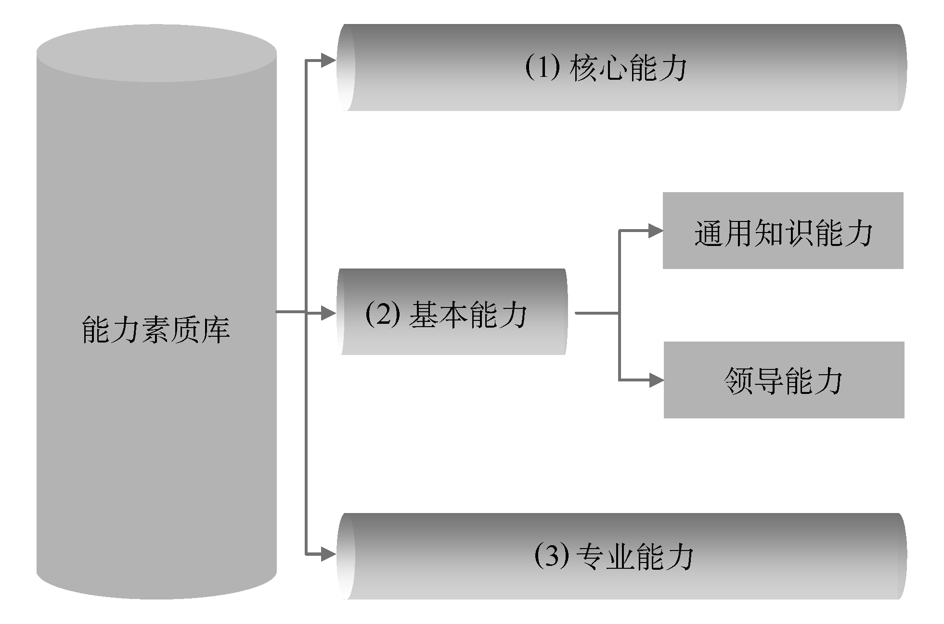
名 称 | 定 义 | 设 计 来 源 | 设计的方法和过程
核心能力 | 在公司里工作的所有人必须具备的价值观和工作信念 | 企业价值观 | 项目组与公司高级管理层探讨，并且借鉴其他公司的成功经验
通用知识能力 | 从事各项工作都需要的基本素质 | 最佳实践 | 项目组选取相关的参考材料并进行客户化设计
领导能力 | 管理团队所需要的能力 | 最佳实践 | 项目组与公司高级管理层探讨，并且借鉴其他公司的优秀经验
专业能力 | 提供产品和服务时所需的知识和技巧 | 业务能力  工作标准  部门职责  业务流程 | 在项目组协助下，由各部门根据业务流程和部门职责中的关键工作，结合现有的工作标准设计

图6-1 能力素质库
表6-33 核心能力素质模型数据库
能力素质  行为指标 | 指标  层级 | 行 为 表 现
工作态度 | 通用 | （1）热爱本职工作，对工作充满信心  （2）在没有明确的规定或领导指示的情况下，能够积极主动地承担职责范围内的各项工作，并能够积极地配合其他同事/部门工作  （3）工作态度认真负责，一丝不苟  （4）在特殊情况下，能够承受艰苦的工作条件，为工作牺牲一定的个人利益  （5）能够乐观地面对各种工作挑战，并勇于承担责任开拓创新通用
开拓创新 | 通用 | （1）乐于接受有一定难度的任务，对有挑战性的工作感到兴奋  （2）主动要求新的任务和工作，为自己设定具有挑战性的目标，并采取具体行动实现目标  （3）为了提高工作成效，在不十分确定成功的可能性的情况下，经过周密考虑，敢于采取有一定风险的行动，并投入相当数量的人力、物力和财力  （4）对改善工作流程、工作方法或规章制度提出建议或采取行动以提高工作效率，能主动地对公司的产品或服务提出改进方案  （5）积极学习和运用新技术、新知识，提高工作效率  （6）支持他人的创新行为，积极参与营造组织内开拓创新的良好氛围
诚实自律 | 通用 | （1）提供基于事件本质的正确信息，不夸大或缩小事实；不编造、散布未经正式渠道证实的信息  （2）以诚实的态度对待他人，在和他人交流时，让对方充分了解全部的信息；除了宣传会带来的好处外，也告诉别人要付出的代价和会引起的消极影响  （3）主动认识到并提出自己在工作中的消极思想或所犯的错误，即使在特殊环境或没有被要求的情况下，仍然能够公开表达自己的感受和想法  （4）具备正确的道德观念和处事原则  （5）严格自觉地遵守公司的规章制度和国家的法律法规，即使在要付出一定代价或面临相当大风险的情况下，仍然坚持按照相关政策法规和道德准则的要求做事  （6）敢于和违法乱纪的人或事作斗争，为了制止不道德的商业行为，不惜中断交易、停止服务、辞去工作
逻辑分析 | 一级 | （1）掌握信息收集的简单步骤，可以通过各种简单的信息收集方法，如查阅报刊资料、使用计算机检索系统和进行简单的访谈等，从已确认的信息来源中直接、有效地收集信息  （2）可以清楚地注明所收集信息的来源，并保证信息的准确性和时效性  （3）在收集信息时严格地遵守相关规定或协议  （4）能够认识到在收集和评估信息时可能遇到的问题，并尝试解决出现的问题  （5）知道并能够运用归纳推理和演绎推理等方法，简单地对信息进行汇总、分类，归纳每一类信息的主要内容二级
逻辑分析 | 二级 | （1）明确为完成分派的工作而需掌握的数据，并以此制订有针对性的信息收集计划  （2）熟练运用各类信息收集方法和渠道，并能选择最合适的方法或渠道收集需要的信息  （3）确认信息的可能来源，通过综合考虑信息的来源、相关性和时效性评估信息是否可靠和有用，保证自己和下属收集信息的质量  （4）能解决在收集和评估信息时遇到的问题  （5）根据研究目标进行数据分析，通过分析能够发现并补充整体数据中缺失或尚未显现出的部分，从而发掘出导致情况或问题出现的根本原因  （6）熟练运用归纳推理和演绎推理等方法，将复杂零散的数据汇总归纳成能直接反映问题根源的信息或是能支持决策的依据
逻辑分析 | 三级 | （1）根据部门工作计划和出现的问题决定收集信息的目的、质量标准以及其他具体要求  （2）建立或培养成熟的信息收集渠道，对于难以获得的信息提供有效的数据来源  （3）指导下属开展大型复杂的信息收集工作，如大型的市场调查、竞争者调查等。为工作中遇到的问题提供可行的解决方案  （4）掌握数据分析模型和框架的使用方法，并能根据业务需要推广和使用有效的数据分析模型和框架  （5）对这些信息支持的每种原因或结果的可能性和重要性进行分析，在权衡轻重、利弊和可能性的基础上，对不同的行动和方法进行判断选择
逻辑分析 | 四级 | （1）建立起能够长期运作的信息收集系统，并监督其运行  （2）基于对信息收集结果的客观分析和正确判断，对相关问题的未来发展趋势作出正确的预测，从而制定整个组织的各项战略决策  （3）持续地对以往制定的决策进行评估，以确认它们执行的效果和对整个公司的影响
工作实施 | 一级 | （1）计划并管理自己的日常工作，能对其按重要性和时间进行排序，保证工作效率  （2）按照要求在既定时间内完成工作，并对工作的质量、成本和带来的风险负责  （3）了解工作所需的资源情况，及其对成本的影响  （4）能将工作中遇到的问题分解为简单关联的若干部分，认识到简单、直接的因果关系，并对问题进行归档，及时向上级汇报
工作实施 | 二级 | （1）根据上级的要求制订具体工作计划，在计划中贯彻对工作质量、成本、时间及风险控制的要求  （2）按照工作计划给予下属明确的指示，清楚地提出在质量、时间和成本方面的要求  （3）定期检查下属的工作情况，确保工作目标的达成  （4）合理运用分配的资源。在必要时，采取适当的行动获取所需资源以确保工作的顺利进行  （5）确认工作中的风险，采取必要的行动将其控制在既定范围内  （6）采用适当有效的方法解决工作中发生的问题，及时将重要的问题汇报给有关领导和部门，并寻求解决方案
工作实施 | 三级 | （1）根据公司战略目标，在对行动或决策的后果作成本-效益分析的基础上制订可执行的工作计划，明确工作的质量、成本、时间及风险控制目标，并下达到下级部门和职工手中  （2）监控各个工作项目的实施，并在必要时给予支持  （3）合理调配资源，平衡不同项目需求的重要性及紧急性，力求使整个组织产出最大化  （4）为下属工作中遇到的重要复杂的问题提出解决方案，并协助提供有关资源以支持问题的顺利解决  （5）预见工作中可能存在的风险，提出有效的防范风险的措施
工作实施 | 四级 | （1）洞察能够对组织产生影响的政治形势变化或发展机会（例如，市场发展趋势、人口变化趋势、影响市场机会的全国性或历史性的问题等），认识到复杂的因果关系，从而制订公司长期发展战略和行动计划  （2）确保公司各部门的工作符合公司的整体战略方向  （3）能够对重大问题进行判断和决策  （4）认识到不同资源的需求情况，在战略层面上合理调配资源  （5）能预见公司发展中可能存在的风险，提出有效的控制风险的措施
沟通 | 一级 | （1）能够就常见问题，运用简单的步骤、论据和形式进行一对一的沟通  （2）认识到合适的肢体语言在沟通中的作用，并能在沟通中有意识地运用  （3）能选择适当的渠道或工具，包括非正式渠道，进行有效沟通  （4）在交流过程中能够简明扼要地向对方传递信息，并能通过自己的话重新表述对方的观点并及时获得确认，保证对方已经准确地了解了所传递的内容  （5）在完全了解别人的观点之前，能让其不受干扰地表达意见；理解别人当时明显表达出来的意思，并能够将别人表达出来的零散的意思归纳总结
沟通 | 二级 | （1）通过两个或两个以上的步骤、论据和形式进行一对一或一对多的沟通，并在必要时调整它们的形式及内容，使之适合被沟通对象整体的水平和兴趣  （2）能够在沟通中有效地运用手势、眼神等肢体语言来辅助自己更好地表达  （3）经常利用非正式渠道，如举行聚会等与他人进行交流或改善与别人的关系  （4）在表达自己的意见时，随时估计某个具体的行动和细节对自己及自己的意见在别人心目中的影响，期待并准备应对别人可能会产生的反应  （5）能够通过对方的情绪、语调、面部表情等领会别人没有直接表达出来的意思  （6）倾听别人陈述的意见，根据具体情况在必要时提出问题以获得更加深入的信息
沟通 | 三级 | （1）能够就复杂和敏感的问题，通过至少两个以上的步骤、论据和形式与各个层次的对象进行沟通，而且每种形式、所需步骤和论据都调整到适合被沟通对象的具体情况  （2）使别人能够理解并赞同自己含蓄表达或间接表达的信息  （3）能够把握别人没有公开表达出来或表达的含混不清的意思，充分领会对方所希望表达的信息  （4）设计并建立多种有效的沟通渠道，包括上行或下行，并确保其运行通畅
沟通 | 四级 | （1）根据沟通对象的不同，对需要沟通的信息进行筛选，通过有选择性地透露或保密特定的消息来产生期望的影响  （2）熟练运用各种适当的论据，采取必要的步骤和形式，就各种复杂敏感的问题与各个层次的对象进行沟通  （3）巧妙地借助第三方或专家来表达自己的意思  （4）在公司中建立正式的双向沟通系统，并监督其运行效果
适应力 | 一级 | （1）意识到客观环境的变化，对于这些变化有所准备。面对变化较为冷静，没有表现出明显的不适应  （2）针对环境的变化对自己的工作程序或方法进行必要的调整，保证按既定的标准完成分派的工作  （3）认识到在调整过程中出现的障碍，并能通过向上级或有关方面求助来克服这些障碍
适应力 | 二级 | （1）能与各种各样的人打交道，并能与其进行正常的合作  （2）对客观环境的变化有充分的了解，并能确认该变化对个人或团队造成的正面或负面影响  （3）为了完成分派的任务或达到既定的目标，根据客观环境的变化，及时对自己以及整个团队的工作流程、方法和资源分配作出有效调整  （4）确认在调整过程中出现的问题，并能协同下属或有关人员采取有效行动解决这些问题，或降低危害、缩短影响时间适应力
适应力 | 三级 | （1）对因为环境变化而在员工、流程和技术等方面造成的影响有全面的了解  （2）能够认识到客观环境变化为团队或公司带来的市场机会，并对如何利用该机会提出自己的建议  （3）指导下属制订有效的调整计划，并能采取必要的行动，合理调配资源来支持调整计划的实施  （4）对变化发生背后的根本原因有充分的认识，能提前采取行动降低不利变化出现的可能性，或将其负面影响降低到最低的程度
适应力 | 四级 | （1）能深刻认识到造成变化的根源，并以其为指导，领导下属及时对公司的战略规划、资源分配、行动方案等进行必要的修正，确保整个公司的正常运营和健康发展  （2）能够预见中短期可能发生的情况，在制定公司的整体战略规划时，能通过采取有效的方法，避免可能发生的问题或将其负面影响降低到最低的程度  （3）准确把握变化的客观环境为公司带来的市场机会，有目的、有计划的采取行动，将劣势转为优势  （4）能够对不确定性进行分析、判断，并采取相应的行动
人员发展 | 一级 | （1）具有明确的个人阶段性发展目标，并能采取必要的行动来达成这个目标  （2）按时、积极地参加公司提供的培训  （3）能在日常工作中不断提高自己的业务水平，或掌握新的技能，实现边干边学  （4）欢迎其他同事就自己的工作表现提出反馈意见，并采取相应的改进措施
人员发展 | 二级 | （1）以公司业务需求为背景，为个人职业发展设定明确目标，并追求该目标的实现  （2）寻求并利用在专业知识和个人完善方面持续的学习机会  （3）主动向上级寻求对自己工作表现的反馈意见，并采取相应的改进行动  （4）进行详细和耐心的指导或示范，使别人掌握完成某项任务的具体方法、步骤及背后原因  （5）对别人的工作表现给予及时的反馈意见和改进建议，为下属的工作提供具体的支持和帮助  （6）从促进学习和成长的角度出发，为别人安排有针对性的工作任务、培训项目或其他实践机会人员发展
人员发展 | 三级 | （1）设计个人职业生涯的发展规划，并和公司业务需求取得平衡  （2）寻求并充分利用继续学习的机会，尽量及时把学到的知识、技能应用到现实的工作生活中  （3）主动不断地通过正式或非正式的渠道收集他人对自己工作或其他方面的反馈意见，及时采取改进行动  （4）提供机会让他人主动发现答案或解决问题的方法，而不是简单地告诉其答案  （5）对他人的工作表现给予客观公正的评价，从而帮助他人认识到需继续保持以及改进的方面  （6）全面地认识下属的特点，能针对具体情况设计有效的培训课程来提高员工的能力和素质
人员发展 | 四级 | （1）在个人职业生涯发展规划方面成为他人的楷模  （2）在公司中营造鼓励员工充分发挥潜能的工作环境  （3）根据公司的战略需求，确定对员工的能力素质要求，指导设计培训计划，并监督培训计划的实施  （4）在组建团队或分配工作时考虑员工的职业发展需求，实现“人尽其能”，指导团队成员或相关同事的个人职业发展目标的实现  （5）指导公司对员工职业生涯计划的设计及推行工作
团队合作 | 一级 | （1）显示出对其他团队成员的尊重，能合群，努力使自己融入团队之中  （2）在做好自己分内事情的同时，通过实际行动支持团队的决定，做一个好的团队成员  （3）为完成工作和团队成员进行非正式的讨论，在团队决策时提出自己的建议及理由，尊重并认同上级认为重要的事情和作出的决策  （4）作为一个团队的成员，随时告知其他成员有关团队活动、个人行动的信息和重要的事件，共享有关的信息  （5）认识到团队成员的不同特点，并且把它作为可以接触各种知识和信息的机会
团队合作 | 二级 | （1）根据工作需要组建小型团队，并在团队中营造开放、包容和互相支持的气氛，加强集体向心力  （2）为团队成员示范所期望的行为，并采用各种方式来提高团队的士气和提高团队的工作效率，确保团队的任务得到完成团队合作二级（3）明确有碍于达成团队目标的因素，并试图排除这些障碍。指导其他成员的工作，对其他团队成员的能力和贡献抱着积极的态度，用积极的口吻评价团队成员  （4）鼓励团队成员参加讨论和参与团队的决定，促进团队内部的合作  （5）能够利用正式或非正式的沟通渠道及现有的信息系统，在团队内部进行知识和信息的交流与共享
团队合作 | 三级 | （1）根据公司的战略目标来确定团队建设的目标、规模及责任  （2）确保团队成员之间能力和知识的互补，既能照顾到员工个人的发展，又能实现团队的目标  （3）确保团队的需要得到满足，为团队争取需要的各种资源，如人力、财力、物力或有关信息等  （4）使团队成员接受自己为团队设定的使命和目标、作出的安排和决定，并采取实际行动  （5）化解团队中的冲突，维护和加强团队的名誉  （6）通过团队内适当的竞争提高团队的整体绩效
团队合作 | 四级 | （1）具有真正的个人魅力和领导气质，能够指出令公司或团队振奋的发展方向和目标，从而使大家充满热情和希望，愿意为团队的目标而奋斗  （2）有效地应用对群体成员和群体运作机制的具体认识来引导一个群体按照自己的想法行动  （3）有目的地创建相互依赖的团队来实现公司整体的业务目标，在团队间合理有效地调配资源，加强不同目标和背景的团队之间的配合  （4）采取行动在组织中营造公平竞争及精诚合作的氛围  （5）通过各种手段，如设计团队标志等，塑造健康优秀的团队形象，使其能被外界或有关组织认同或欣赏
客户导向  （包括外部  与内部  客户） | 一级 | （1）明确自己工作中面对的客户（包括内部客户和外部客户），在必要时直接向客户提出问题以了解客户的需求或问题  （2）认识到向客户传递正确消息的重要性，对于客户的询问、要求和抱怨，在上级的指导下向客户提供准确和完整的答复，使客户了解项目进展情况或得到问题的解决方案  （3）能够在客户的众多要求中按照重要程度逐一解决；当自己不能立即对客户的询问和要求做出答复时，能将其传递给最适合解决问题的人，或是尽快寻求解决方法，事后再回复客户  （4）保持友好热情的服务态度，注意观察客户对服务是否满意，寻求提高客户满意度的方法  （5）了解重要的外部客户所在行业的基本知识  （6）尊重并保守客户的秘密
客户导向  （包括外部  与内部  客户） | 二级 | 级（1）能够独立并清楚地了解客户提出的要求，并主动为客户提供服务内容，及其他有用的资料和信息  （2）迅速及时地解决问题，不推卸责任、不拖延，即使不是自己的过错造成的问题，也能立即采取行动为客户解决问题，而不是先追究责任  （3）掌握客户服务的理论，能就如何提高客户满意度提出可行性建议  （4）掌握外部客户所在行业的基本知识，并以此为基础为客户设计有针对性的服务内容  （5）对下属的客户服务工作进行监督
客户导向  （包括外部  与内部  客户） | 三级 | （1）在对客户业务透彻了解的基础上，帮助客户发现潜在的问题，确认其真正需要  （2）能够结合客户的真正需要和现有的服务项目或产品，帮助客户设计出符合其特点的服务方案  （3）了解客户服务的发展趋势，对市场上客户服务的工具和系统及其作用有一定的认识  （4）对部门的客户服务工作进行指导和监督
客户导向  （包括外部  与内部  客户） | 四级 | （1）主动介入客户的决策过程，提出自己关于客户的需要、面临的问题、潜在的机会和可能采取的行动的见解和观点  （2）根据自己的观点，结合客户的实际需求，和客户一起进行研究，制定解决问题的完整方案  （3）对客户服务的发展趋势有自己独到的见解，充分理解各种客户服务工具或系统的作用，能选择适当的工具或系统来提高公司的客户满意度  （4）在公司内部倡导以提高内、外部客户满意度为核心的工作氛围  （5）设定整个组织的客户服务目标，并将该目标贯彻于公司其他相关的战略规划中

表6-34 专业能力素质模型数据库
能力素质  行为指标 | 指标  层级 | 行 为 表 现
信息收集  及分析  能力 | 一级 | （1）掌握信息收集的简单步骤，可以通过各种简单的信息收集方法，如：企业制度规定的各种资料收集方法、查阅报刊资料、使用计算机检索系统和进行简单的访谈等，从已确认的信息来源中直接、有效地收集信息  （2）能确保收集的信息的准确性和时效性  （3）在收集信息时严格地遵守相关规定或协议，如保密协议等  （4）能够认识到在收集和评估信息时可能遇到的问题，并尝试解决出现的问题  （5）知道并能够运用归纳推理和演绎推理等方法，简单地对信息进行汇总、分类，归纳每一类信息的主要内容
信息收集  及分析  能力 | 二级 | （1）明确为完成分派的工作而需掌握的数据，并以此制订有针对性的信息收集计划  （2）熟练运用各类信息收集的方法和渠道，并能选择最合适的方法或渠道来收集需要的信息  （3）确认信息的可能来源，通过综合考虑信息的来源、相关性和时效性来评估信息是否可靠和有用，保证收集信息的质量  （4）能解决在收集和评估信息时遇到的问题  （5）根据研究目标进行数据分析，通过分析能够发现并补充整体数据中缺失或尚未显现出的部分，从而找出问题的根本原因
信息收集  及分析  能力 | 三级 | （1）根据部门工作计划和出现的问题决定收集信息的目的、质量标准以及其他具体要求  （2）建立或培育成熟的信息收集渠道，对于难以获得的信息提供有效的数据来源  （3）熟悉数据分析模型和框架的使用方法并能熟练运用归纳推理和演绎推理等方法，将复杂零散的数据汇总归纳成能直接反映问题根源的信息或是能支持决策的依据  （4）对这些信息支持的每种原因或结果的可能性和重要性进行分析，在权衡轻重、利弊和可能性的基础上，对不同的行动和方法进行判断选择
信息收集  及分析  能力 | 四级 | （1）精通数据分析模型和框架的使用方法，并能根据业务需要推广和使用有效的数据分析模型和框架  （2）建立有效的信息收集系统，并监督其运行  （3）基于对信息收集结果的客观分析和正确判断，对相关问题的未来发展趋势作出正确的预测，从而制定整个组织的各种战略决策  （4）指导下属开展大型复杂的信息收集工作，如大型的市场调查、竞争者调查等，并能够为工作中遇到的问题提供可行的解决方案
企业规  划与  分析 | 一级 | （1）了解相关的企业管理理论以及有关公司运作的政策法规  （2）知晓公司内部的经营情况/外部的市场环境，了解与本职工作相关的公司的基本运作流程  （3）能通过对信息的分类、筛选和整理，形成条理清晰的汇总报告，反映与本职工作相关的公司经营现状，并能指出问题的解决方向  （4）能初步提出内外部环境变化可能对企业未来发展带来的主要影响和启示
企业规  划与  分析 | 二级 | （1）熟悉了解行业现状、发展趋势、相关的企业管理理论与有关公司运作的政策法规，具有一定的分析能力和较强的语言表达能力  （2）全面了解并分析与本职工作相关的公司经营状况、外部的市场环境，基于合理的假设和确凿的数据，及时发现存在的问题，准确抓住关键因素及导致问题的主要原因  （3）能将公司经营状况的分析结果总结成分析报告，并提供有价值的建议，以促成基于事实的决策  （4）能协助实施公司管理和经营的改进建议与举措并提供必要的战略信息和支持
企业规  划与  分析 | 三级 | （1）掌握相关的企业管理理论，并具有一定实践经验  （2）具有突出的资料分析和组织能力、良好的语言表达能力，能依据可靠、完整的数据资料完成具有说服力的公司内部管理报告  （3）全面掌握与本职工作相关的公司经营状况，对行业现状及发展趋势具有独到的见解，并能有效地就行业环境的发展及变化对公司相关领域未来运营的影响进行有效分析，并运用到对公司中、长期发展规划的研究工作中  （4）准确把握公司主营业务、公司内部管理等问题的发展趋势，适时提出具有前瞻性和建设性的建议方案，提出合理的部门/公司经营管理目标，为公司领导提供翔实的决策依据
企业规  划与  分析 | 四级 | （1）精通国家相关法律法规与国内外公司管理制度的理论和实践发展趋势  （2）以对行业的权威分析为基础，能根据公司的经营状况及外部市场环境的变化及时调整、完善公司的经营战略，并能对公司内部经营活动提供战略性指导以及对一些在公司战略的实施过程中可能会出现的严重困难或阻力提供解决方案  （3）对工作中出现的变化具有高度的敏感性，捕捉创新机会，对旧的工作方法、公认的理念进行重新审视，寻求思维上的突破  （4）为提升集团公司整体战略规划体系的有效运作，提供完善的战略规划决策依据，确保集团的持续发展
市场开  拓能力 | 一级 | （1）了解产品或服务的结构、特点和用途，能向他人进行简单的介绍  （2）了解市场拓展包括的基本工作内容和工具，理解公司的市场营销政策  （3）了解获取信息的各种方法和渠道，并能在他人的指导下，有效收集并整理房地产/路桥/建筑市场的市场、客户及竞争对手的信息  （4）具有与人沟通的基本技巧，能够胜任多形式的一线市场调研及推广工作
市场开  拓能力 | 二级 | （1）熟悉产品或服务的结构、特点和用途，能向他人进行全面的产品或服务的介绍  （2）熟悉市场拓展包括的工作内容和工具，并能根据既定的市场拓展政策开展产品宣传、公关工作  （3）能与客户、行业协会及中间商建立良好的关系，保持密切的沟通，并具有一定的洞察力，能及时发现、获得有效信息  （4）掌握用于收集信息的各种方法和渠道，能适时选择适当的方法  （5）能熟练运用市场调查及推广的方法，解决工作过程中出现的实际问题，有效达到目标
市场开  拓能力 | 三级 | （1）掌握产品或服务的结构、特点和用途，能就他人的相关问题作出针对性的回答  （2）掌握市场拓展包括的工作内容和工具，能够制订年度品牌和产品的宣传、渠道管理、销售支持、信息调研、公关等具体工作计划  （3）能够确定各类市场信息的用途及使用者，及时将整理的有关信息提供给相关部门  （4）能够协调公司与客户、行业协会及中间商的关系，获得第一手的资料或信息，确保能获得或保持商业机会  （5）对产品、客户和市场有较深入的理解，能独立设计大型市场调查及推广方案，并在部分大型或复杂的活动中担当主要的角色
市场开  拓能力 | 四级 | （1）能够根据市场需求变化和发展趋势，制定市场营销的中长期计划框架  （2）能进行与市场拓展有关的前瞻性问题的研究与思考，并能协调相关部门更好地进行市场拓展工作  （3）能够与客户、行业协会及中间商进行业务讨论，收集市场对产品的需求，提出产品改进建议  （4）能为规模大、层次高、具有一定影响力的市场调查及推广活动的举办提供足够的资源支持，并能及时解决此过程中的各种突发情况
市场分  析能力 | 一级 | （1）明确为完成分派的工作而需掌握的数据，并以此制订有针对性的信息收集计划  （2）熟练运用各类信息收集的方法和渠道，并能选择最合适的方法或渠道来收集需要的信息  （3）确认信息的可能来源，通过综合考虑信息的来源、相关性和时效性来评估信息是否可靠和有用，保证自己和下属收集信息的质量  （4）能解决在收集和评估信息时遇到的问题；根据研究目标进行数据分析，通过分析能够发现并补充整体数据中缺失或尚未显现出的部分，从而找出问题的根本原因
市场分  析能力 | 二级 | （1）熟悉市场营销学的理论知识，对国内市场有较深入的理解  （2）能根据收集的市场调研信息对现有及潜在的业务渠道、目标市场以及市场竞争者等情况进行全面的分析，提出有价值的分析结论  （3）能编制市场分析报告，指引项目/业务的开发及发展的方向，使公司的产品服务/及其构成更符合客户和市场的需求  （4）研究并协助公司新产品及服务定价策略的制定及入市工作，研究新项目/业务发展方向并能够撰写相应报告
市场分  析能力 | 三级 | （1）全面掌握市场营销学的理论知识及多种市场分析工具，对国内市场有深刻的理解  （2）能依据市场分析的初步结果，合理地运用市场细分等分析方法，确定目标市场及目标客户  （3）能提出有效的市场业务策略，并制订翔实的策略实施计划，指导策略的顺利实施  （4）能综合产品成本、市场信息及公司产品定位制定价格政策和价格体系以及市场营销策略
市场分  析能力 | 四级 | （1）精通市场营销学的理论知识及各类市场分析工具，对国内市场有独到的见解  （2）对国内市场有相当丰富的业务经验与合作关系，对市场的变化具有敏锐的洞察力  （3）能够设计并指导他人运用新的市场分析工具提高公司的市场分析能力  （4）能对市场调查与分析工作予以充分的策略性指导，确保市场分析工作成果的质量，使调查分析形成的市场业务策略更具针对性和实效性  （5）准确把握市场发展趋势及公司潜在市场发展定位，适时提出有前瞻性和建设性的建议
业务关  系建立  与维护 | 一级 | （1）了解公司业务和产品/服务的特点及优势，或熟悉公司的原材料/服务需求  （2）对建立和维护客户关系的意义和基本方法能有较全面的知识基础，并具备初步的业务开发或业务维护经验  （3）对建立市场业务关系的价值有一定的认识和敏感性，能够独立进行具体业务关系维护的事务处理，如产品宣传会的安排等  （4）能够以业务关系为单位进行数据统计工作，建立业务合作伙伴档案  （5）能建立并维持与政府、银行、质检机构等单位的正常业务关系
业务关  系建立  与维护 | 二级 | （1）深入了解公司业务和产品的特点及优势，或公司的原材料/服务需求  （2）全面掌握有关建立和维护客户关系的意义和基本方法  （3）与合同执行完毕的业务合作伙伴或产品已出售的客户保持良好的售后关系，并在可能的情况下为他们解决一些公司或个人力所能及的事务  （4）能与已有的业务合作伙伴保持经常性的信息沟通，能有意识地积累相关信息（如供应商资料、客户资信状况等），进行专案管理  （5）通过与客户或供应商等业务对象的交往，能主动查找和积累目前或未来与业务相关的重要信息，如客户的需求变化以及市场前景等  （6）能够与政府、银行等单位建立密切的联系，从而为相关工作的开展提供便利
业务关  系建立  与维护 | 三级 | （1）对行业的发展趋势以及市场供需变化方向能有较敏锐的把握，能依据公司整体的业务发展策略，判断和建立潜在的业务关系  （2）通过有效的供应商/客户管理方法，能与业务合作伙伴建立深层次的沟通和业务合作关系，深入了解客户需求，提供客户化业务方案，包括产品内容的设计等，或向供应商提出产品/服务改进建议，使其购入的产品/服务更符合企业实际需要  （3）能对一些关系较复杂、对业务有影响的突发状况进行分析，提出可行的解决意见  （4）能运用各种先进的信息技术增加与客户或供应商交流的渠道和频率  （5）在政府、银行等方面建立企业良好的声誉，并加强与各方面的联系，使企业能够在与政府、银行等特殊对象的业务交往中处于相当有利的地位
业务关  系建立  与维护 | 四级 | （1）能制订对优秀业务伙伴进行选择和评估的一整套标准与方法，设计整体供应商/客户管理战略，以指导战略性采购/销售业务关系的建立与维护  （2）能够就一些关系复杂、严重影响业务的突发状况提供紧急的解决方案，并能协调公司内部相关业务部门共同解决问题  （3）对行业内新技术手段的应用状况保持紧密的关注，能对业务部门如何运用科技进行商务活动提供战略性的意见和指导  （4）通过与政府、银行等保持持久性的、战略性的良好关系，能够使企业在对方的相关政策及业务处理优先级别等方面获得特殊的优惠
招标合  同进程  管理 | 一级 | （1）了解与合同管理有关的法律法规，及有关合同准备、谈判和执行的基本知识和技巧  （2）对公司业务与产品的特点及优势有清晰的认识，并能参与制作与合同管理相关的文本及其他书面资料  （3）对参加的销售、采购的业务计划有整体性的了解，并能积极配合采购、销售管理  （4）对合同执行过程中可能出现的困难与进程延误具有一定的思想准备，了解可能需要协调和沟通的部门和环节  （5）了解招投标的有关程序，并能够协调招投标过程中各部门
招标合  同进程  管理 | 二级 | （1）能有力地阐述公司业务与产品的特点及优势，并能提供充分的信息与材料，支持主要谈判人员的工作  （2）掌握并运用与合同管理有关的法律法规，能够参与合同准备、谈判以及合同执行的全过程，有效保障公司利益，并能够起草合同  （3）具有一定的销售、采购业务管理经验，能协助业务负责人对合同执行过程中的事务进行处理  （4）在合同执行过程中，对于对生产影响较小的突发状况，能够独立协调相关部门，尽量减小影响  （5）熟悉招投标的有关程序，能够协助进行招投标活动，并撰写标书
招标合  同进程  管理 | 三级 | （1)具有丰富的产品定价知识，对市场供需、产品价格以及品质等主要业务因素具有敏锐的判断力  （2）熟悉主要的业务谈判方法，能独立担当常规谈判任务的主要责任，以保障公司的利益  （3）在合同执行过程中，能根据业务要求整体协调公司内部相关部门，如材料设备部与项目部、销售与财务等的合作关系  （4）在整个合同进程中，协调好各种冲突或延迟的情况，确保业务的顺利进行  （5）能够领导并主持大型的项目招标活动，并充分激发投标者的热情以促成对企业最优化的交易
招标合  同进程  管理 | 四级 | （1）拥有丰富的谈判经验，能够指导他人对谈判进行充分的准备，并能提示在谈判时可能遇到的难点以及可以采用的解决方法  （2）拥有高超的谈判技巧，能够在保障公司利益的前提下，准确地把握对方心理，善于运用价格及其他手段获取商业机会  （3）能在签订业务合同的过程中，对交易双方可能发生的权力义务纠纷问题，制定有效的预防和准备措施，控制合同风险  （4）具有丰富的业务管理经验，能为合同执行过程中出现的某些特殊困难或影响相当大的突发状况提供解决方案；从战略角度制定招标制度的各项主要内容，如：招标项目的金额范围和投标商的选择标准等
质量问  题处理  能力 | 一级 | （1）了解有关国际标准、国家标准、行业标准及ISO系列质量认证体系  （2）了解质量标准和操作规程，会使用质量检验工具  （3）获取质量体系内审所需资料，并在必要时能采用有效的观察、询问等方式，获得真实、有效的审查证据  （4）对于客户投诉的质量问题和施工上下工序间产生的质量纠纷，能找出产生质量问题的大致原因  （5）将各种质量问题及其产生的原因和其他相关信息进行分类统计
质量问  题处理  能力 | 二级 | （1）熟悉有关国际标准、国家标准、行业标准及ISO系列质量认证体系  （2）掌握质量标准和操作规程，能对原材料、备品备件、交付产品进行各项检验，出具质量检验报告  （3）通过实地观察等调查手段，进行质量体系内审工作，并能够根据获得的内审证据，编制质量体系内审报告  （4）对客户投诉的质量问题和施工上下工序间产生的质量纠纷进行鉴定，能判断出现质量问题的原因，认定质量问题责任方  （5）能够对各类质量管理统计报表进行分析，揭示一些质量管理方面潜在的问题和趋势
质量问  题处理  能力 | 三级 | （1）掌握有关国际标准、国家标准、行业标准及ISO系列质量认证体系，能够编写质量手册和操作检验规程  （2）在制定内审计划时能够抓住薄弱环节，推动质量体系的全面执行  （3）根据质量体系内审报告，总结质量体系执行的不足之处，提出用于加强执行力度的相应措施，如培训建议或质量体系宣传会等  （4）对于客户投诉的质量问题和施工上下工序间产生的质量纠纷进行鉴定，能及时提出合理有效的解决纠纷的方案或纠正措施  （5）分析各类质量管理统计报表，能解释施工质量趋势和其他一些质量方面的现象，并对相关制度提出改进建议
质量问  题处理  能力 | 四级 | （1）熟悉国际质量管理的发展趋势，制订全面的质量管理方针、质量目标和质量管理计划  （2）精通有关国际标准、国家标准、行业标准及ISO系列质量认证体系，能指导他人进行质量体系审核，并能提示审核时应关注的关键审查点  （3)根据质量体系内审报告，总结产生项目质量体系执行偏差的根本原因，从技术和管理两个方面提出公司质量管理的改进建议  （4）通过对质量问题和质量纠纷的回顾，总结大部分质量问题产生的本质原因，制定和更新预防措施
路桥/建  筑技术  能力 | 一级 | （1）了解路桥/建筑行业及其相关行业的知识  （2）收集国际、国内先进的路桥/建筑的施工技术、新工具、新材料等相关资料信息，并能对技术项目开发提出建议  （3）运用专业知识辅助新设备、新工具及新技术的运用  （4）能通过工艺检查发现工艺执行中的问题，研究问题产生的原因，并提供解决方案的初步建议  （5）能够在路桥/建筑施工现场进行基本的技术指导
路桥/建  筑技术  能力 | 二级 | （1）较全面的理解路桥/建筑施工及相关领域的知识，深入研究部分路桥/建筑施工领域，如：给排水工程、测量和试验等  （2）能根据收集的技术情报及信息，协助进行技术专题研究及项目可行性研究，并能草拟新技术实施、技术开发项目和技术设计的可行性分析报告  （3）能根据项目需求，提出较实用的技术实施方案，包括材料选择、施工方法和施工设备等  （4）能够解决施工中的一般性技术问题  （5）能通过工艺检查发现工艺执行中的问题，为提高施工质量提出建设性的建议
路桥/建  筑技术  能力 | 三级 | （1）深入理解路桥/建筑施工领域及其相关领域的知识，精通部分领域的技术环节  （2）能指导新技术实施和技术开发项目，以及设计方案的可行性分析报告的撰写，并对立项决策提供合理的建议  （3）能够制定技术实施推广的总体方案且方案思路严谨、逻辑性强  （4）能够在指导施工设备、施工方法及施工材料选型等活动的基础上，提出全面的施工技术方案  （5）能监控工艺执行情况，提供技术支持，并能提出有效降低工艺成本、提高施工质量的技术革新方案  （6）有能力解决施工中的多数重大技术难题
路桥/建  筑技术  能力 | 四级 | （1）精通路桥/建筑施工领域及相关领域的知识，并对于这些领域内的技术运用、技术改良及路桥/建筑设计方面具有先进、独到的见解  （2）能提出对企业具有可观的经济效益的新技术实施方案和技术开发项目，并同时提供实施和开发的技术支持，还可以为技术设计提出权威的评估意见  （3）能够凭借专业技术知识和实践经验对技术实施过程中遇到的关键技术问题进行攻关或提出切实可行的解决方案  （4）能制定符合公司总体战略目标的新技术开发和工艺技术改进的中、长期规划，并能根据公司的战略目标的调整及时调整技术实施应用及开发的规划
项目管  理能力 | 一级 | （1）能够按照项目总体要求，就被分配的工作任务制订合理的工作计划，自我控制工作进度，按期完成工作任务  （2）能够服从项目组的统一指挥，主动向项目管理人员报告任务的进展情况，及时反映遇到的问题  （3）能够自我监控工作质量，尽力按要求完成项目中的任务
项目管  理能力 | 二级 | （1）具备一定的组织和管理能力，具体组织并实施子项目的开发工作，就工作进度安排和工程的具体要求等制订详细的工作计划  （2）做好项目小组内的沟通和协调工作，定期检查工作进展和工作质量，及时收集并解决工作中遇到的问题，保证项目正常运作  （3）能够定期向项目的总管报告工作进展情况，及时反映组内不能解决的问题
项目管  理能力 | 三级 | （1）具备良好的组织管理能力，具体组织并实施项目的整体开发工作，按照项目要求，制订合理的项目实施计划（包括分配项目开发所需的人力、物力资源，制订项目预算，安排进度等）并组织实施  （2）具备较高的协调能力，能够做好项目组内、外的沟通工作，保证项目整体的正常运作  （3）能够制定有效措施保证项目质量和项目实施进度，如在项目的主要时点审查工作进展是否达到要求，及时纠正工作中的偏差  （4）具备敏锐的洞察力，能及时发现项目中存在的问题并制定应对措施  （5）能够制订项目验收方案和计划，组织对项目的验收
项目管  理能力 | 四级 | （1）具备丰富的项目管理经验，能确定项目的整体目标和要求  （2）能组织进行项目可行性的论证和评审，并对项目的各种实施方案进行评估，挑选最优方案  （3）能对项目进行合理的估算，包括项目预算、工作量、所需人力/物力资源、时间及可能存在的风险等，并在此基础上监控项目计划的制订及实施  （4）能合理调配项目资源，尽可能地降低项目成本，控制项目的风险  （5）能通过对项目各实施阶段的评估，及时发现并解决问题，严格监控项目的质量
投资分  析能力 | 一级 | （1）了解投资、金融、财务方面的知识，知晓公司法、税法等相关法律法规的基本内容  （2）通过建立并发展与业内同行的关系，及时获取项目投资信息，洞察投资市场变化，并分析投资市场的相关信息作出合理判断  （3）根据掌握的资料，对市场与技术发展趋势作出合理的分析，为确定投资方向提供合理的建议  （4）从市场、技术、经济等不同角度对一些投资项目进行投资可行性分析，提出投资可行性分析报告的初步框架，为投资决策提供依据
投资分  析能力 | 二级 | （1）熟悉投资、金融、财务方面的知识，通晓公司法、税法等相关法律法规的核心内容  （2）能够根据对市场与技术发展趋势的合理分析，拟定初步的投资方向  （3）能对各项投资项目从市场、技术、经济等不同角度进行投资的可行性分析，撰写投资可行性分析报告的初稿  （4）为新项目决策撰写投资分析报告  （5）跟踪投资项目及子公司实施情况，并撰写评估报告
投资分  析能力 | 三级 | （1）掌握投资、金融、财务、企业管理方面的知识和行业市场动态，能应用公司法、税法等相关法律法规规避投资风险  （2）能组织投资项目的可行性分析以及可行性报告的拟定、上报审批工作  （3）能根据投资的可行性分析制订合理的投资项目实施计划  （4）通过逐步处理公司的非核心资产，确保企业资产的保值、增值  （5）全面评估投资项目的实施效果并提出管理建议
投资分  析能力 | 四级 | （1）通过投资分析对提高投资回报率提出建设性建议和意见  （2）分析并制定各项投资管理政策，确保其符合法律法规、公司制度的要求  （3）监控公司项目投资资金的合理运用，在控制风险的前提下，使投资收益不低于公司内部资金使用收益的平均水平  （4）准确把握投资市场发展趋势及公司潜在投资方向，适时提出有前瞻性和建设性的投资建议  （5）通过对子公司的重大事项进行有效管理监控风险，促进母公司投资收益的稳定增长  （6）组织研究投资项目的资本运作，条件成熟时对子公司进行资产重组
财务管  理/分析  能力 | 一级 | （1）了解会计实务一般流程和会计处理一般原则，并能运用电算化工具进行现金收支、账务登记等会计实务操作  （2）能在一定的指导下，按规定办理营运资金调拨、结汇等业务  （3）熟悉会计档案管理规定，能按规定办理会计档案的收集、交接、归档及查询等工作  （4）基本掌握国家税收政策，能准确、及时核算应缴税款并进行税款的申报缴纳  （5）能够解读财务基本术语的概念，熟悉本职业务相关财务招标
财务管  理/分析  能力 | 二级 | （1）熟悉运用会计实务操作流程，能简明扼要地提炼会计凭证摘要及其他重要会计信息，严格按照国家财税政策及公司规定，准确、合法、合规地进行账务处理  （2）熟悉房地产/路桥/建筑施工企业中成本构成和计算成本的方法，能够进行各项目料工费成本分析，编制成本报表  （3）了解财务计划与分析的基本方法和程序，能够有效采集数据，准确计算各类财务指标  （4）能够协助编制公司的财务预算或独立编制职责相关模块的预算  （5）对国家财税政策有进一步的认识，能从国家政策的角度对之进行解释，使公司税收核算工作有进一步的提高，熟练利用税务政策处理税务事项  （6）具备一定的财务分析能力，能够通过对财务报告的分析，更好地了解企业经营状况并明了主要问题所在，从而支持经营活动的改善  （7）能够通过财务分析，了解投资项目/计划实施的成本与收益情况，并基于国家相关法规对项目可行性进行基本的评估
财务管  理/分析  能力 | 三级 | （1）能指导并监督他人进行会计核算和会计报表合并工作，确保财务报告真实地反映公司实际情况  （2）能够根据公司的经营特点和财务状况制定切实的资金预算，并能对资金预算执行中出现的重大偏差进行分析和整改  （3）熟悉国内资本和资金市场的规则和状况，对资金的筹措和运用方式有较深入的认识  （4）对国家财税政策有全面的了解，充分利用国家税收优惠政策拟订税务计划，为公司、职工的税务问题提供建议  （5）对公司财务指标及其意义有深入认识，能以公司原始财务数据/财务报表为基础，运用财务分析工具对公司的财务状况、运营成果进行系统分析  （6）较强的财务分析能力，能够通过对财务报告的分析，全面了解企业经营状况并明了主要问题所在，同时指导企业的战略决策及经营的不断改善  （7）通过对成本、收益、风险以及国家相关法规政策的全面分析，全面评估项目的可行性，并提出计划以实现收益的最大化同时有效地规避各种风险
财务管  理/分析  能力 | 四级 | （1）精通财务会计理论和实务，能全面考虑企业的长短期战略目标，能以准确明晰的企业历史财务数据来分析和配合预算的制定  （2）深入理解国家财税政策，理解不同会计政策对财务数据的影响，能对新发生的经济业务提出具体会计处理意见  （3）能指导财务人员建立独立于会计核算系统的成本管理报告系统，能多角度多层次地提出有效支持公司管理及战略发展的财务分析报告  （4）分析内部潜在的财务风险，建立公司财务风险的管理机制，并设计规避风险的途径  （5）能通过财务分析，对企业的经营管理提出全面的分析报告，透彻地解释财务结果背后的经营问题  （6）能够通过评估国家相关财税、金融政策等政策的变动对企业财务的影响，提出企业未来的战略及投资方向调整等解决方案
人力资  源管理 | 一级 | （1）知晓人力资源管理的基本概念和术语，了解一般的人力资源业务流程以及基本的人事政策和法律法规  （2）熟悉与本职工作相关的、公司内部的人力资源管理流程，如：人员招聘、培训、人事档案管理、薪资绩效管理等  （3）能处理与人事管理相关的材料整理、申请文件审阅、手续办理和信息更新等工作  （4）明确处理一般人力资源问题应该寻求帮助的方向
人力资  源管理 | 二级 | （1）了解人力资源管理基本理论和相应的应用方法，掌握有关人力资源管理的国家政策和法律法规  （2）掌握人力资源管理某一领域的专业知识和工具，如：人员招聘、培训、人事档案管理和薪资绩效管理等  （3）掌握人力资源管理的工作流程、目标及关键控制点，并能熟练运用于某一领域  （4）了解相关人才市场的动态，根据公司战略发展的需求，密切关注外部人才市场和内部人才需求的变化  （5）能够在上级指导下，组织人力资源部的各项活动，如：招聘会、招待会、培训以及员工活动
人力资  源管理 | 三级 | （1）掌握人力资源管理及组织管理的理论和哲学理念，并能将有关的理论工具有效地运用在实际工作中，精通人力资源管理某一领域的专业知识、工具和业务流程，如：人员招聘、培训、人事档案管理和薪资绩效管理等，并对相关领域有一定的认识  （2）全面掌握有关人力资源管理的国家政策和法律法规，并对某一领域有深入的研究  （3）熟练运用人力资源管理的各种工具，并能根据实际情况对这些工具进行调整或创造新的管理工具  （4）能够认识到公司发展对人力资源管理需求的影响，如：人力资源战略、人事档案管理需求和薪资绩效管理需求等，并就此提出合理建议  （5）清晰把握中国人力资源市场状况，能随时根据市场的动态，就相关的公司人力资源管理政策提出可行性建议  （6）能够策划并组织人力资源部的各项活动，如招聘会、招待会、培训以及员工活动等
人力资  源管理 | 四级 | （1）深入了解先进的人力资源管理及组织管理的理论与哲学理念，并对此有自己的观点和看法  （2）全面掌握国家的人事政策和相关的法律法规，并以此指导整个公司的人力资源管理工作  （3）能提升公司人力资源管理水平和人才意识，并对制定和完善公司人力资源管理的相关政策、制度和方案作出指导  （4）深刻理解人力资源战略与公司其他经营战略的密切关系，根据公司的整体需求，制订整个公司的人力资源管理战略规划  （5）洞察国内外人力资源市场的发展趋势，并能就此为公司的人力资源战略提出前瞻性的建议
计划调  度能力 | 一级 | （1）了解运筹学和统计学的基本知识  （2）从各分公司、物流等部门提供的各类生产信息、资料中，从关联性和适时性等角度评估信息的质量  （3）将从各个渠道收集的独立的数据（包括房地产/路桥/建筑业国内外情报信息资料、系统内部的信息）进行有机的整合，为制订清晰、完整的项目计划提供支持  （4）能对各施工单位能力进行初步的统计分析，为调配资源和调整计划提供建议  （5）记录项目实施过程中的数据，能及时发现存在的问题并及时与上级或相关部门进行沟通
计划调  度能力 | 二级 | （1）熟悉运筹学和统计学的知识  （2）能根据所收集、归纳的项目信息编制项目实施的分析与报告，为计划的制订和决策提供支持  （3）能对各施工单位能力进行统计分析，制订项目计划的草案，为调配资源和调整计划提供合理化建议  （4）跟踪各部计划执行情况，指导项目施工现场的运行数据的监控，掌握运营数据，对完成项目计划过程中遇到的问题、困难进行内外的协调沟通  （5）能通过对进度、质量、工艺执行情况、设备状况和人员配置情况等数据的分析，及时提供项目任务完成率等数据
计划调  度能力 | 三级 | （1）熟练掌握运筹学和统计学的知识  （2）指导各类统计报表的编制及各项项目实施数据的分析  （3）能根据各施工单位的生产能力及行业信息制订合理的项目计划和物料需求计划，并监控计划的执行情况  （4）能对项目施工现场的突发异常情况进行紧急处理，对项目实施过程中的突发事件进行指挥调度  （5）指导各施工单位合理控制建筑材料和能源消耗；对各施工单位能力情况进行平衡，通过生产调度保障施工的正常进行和项目计划的完成
计划调  度能力 | 四级 | （1）精通运筹学和统计学的知识，并能将知识运用于生产成本、工艺执行情况的分析  （2）能通过报表数据的整理归纳与分析，客观地提出反映项目系统运营现状并具有警示性的项目进度报表  （3）建立和完善项目计划体系，在保证计划运作的有效性的同时指导解决项目计划执行和运作中出现的问题，消除障碍、提升施工单位的专业能力  （4）组织建立项目实施效果评估体系并推动其有效运行  （5）能协调资源的总体调配，有效促进项目团队运作效率和与外部的互动，推动计划完成
资产管  理能力 | 一级 | （1）了解固定资产全寿命管理的基本观念  （2）了解各种设备、能源及计量器具的属性、特征和使用价值  （3）能够通过现场设备检查及计量器具检定，发现设备计量器具的故障  （4）能够进行简单的设备保养、维护  （5）在进行固定资产购置、改造、处理或能源分析时，能够收集有关的信息作为判断的依据
资产管  理能力 | 二级 | （1）熟悉固定资产全寿命管理的观念  （2）熟悉各种设备、能源及计量器具的属性、特征和使用价值，并能指导设备操作人员正确使用机器设备  （3）能够对设备运行记录进行分析，发现潜在的故障隐患，大致判断造成故障的责任方，并能负责解决设备维修，同时负责日常的维护保养工作  （4）能够对维修方案的合理性提出意见，并根据检修方案判断备件领用的合理性，以控制维修中发生的备件成本  （5）在进行固定资产购置、改造、处理或能源分析时，能够获得全面的数据和信息，并能进行简单的分析或提出简单的计划方案
资产管  理能力 | 三级 | （1）掌握固定资产全寿命管理的观念，能够在从资产购置到资产报废的整个处理过程中，坚持贯彻全寿命管理  （2）掌握各种设备、能源及计量器具的属性、特征和使用价值，并能制定各类设备操作规范  （3）能够根据设备运行记录判断造成故障的责任方，并能协调设备使用方与维修方的关系  （4）通过对设备故障或隐患的回顾与分析，找出问题产生的本质原因，并就此提出资产改造建议与方案  （5）在固定资产购置、改造、处理或能源分析前，能够对信息进行汇总，并从经济和技术方面进行可行性分析或制订计划方案
资产管  理能力 | 四级 | （1）精通固定资产全寿命管理的观念，能够根据自身的专业知识和对企业实际情况的了解，制定设备、计量、能源管理方针、目标及制度  （2）对复杂的故障处理方案提出改进建议，并监督方案的实施  （3）能够从企业资源整体出发，提出设备的使用、配备及能源平衡使用的建议  （4）介绍、提供有效的分析工具，指导他人进行固定资产购置、改造和处理的分析及计划方案的制订
安全环  保监察  与处理  能力 | 一级 | （1）了解国家与安全环保相关的法律、法规及公司相关的安全环保制度  （2）有效收集与安全生产和环境保护有关的数据和信息，并进行统计  （3）能够通过生产安全和环保检查与监测，发现安全问题和排污超标情况，并及时汇报  （4）在处理安全、环境污染事故时，能够进行简单的事故调查，收集有关的基本信息
安全环  保监察  与处理  能力 | 二级 | （1）熟悉国家与安全环保相关的法律、法规及公司相关的安全环保制度  （2）对施工情况统计报表进行分析，揭示一些潜在的问题和趋势  （3）能够通过生产安全及环保检查与监测，发现安全隐患和潜在的环境问题，对原因进行分析并提出解决方案  （4）在处理安全、环境污染事故时，能够获取全面、有效的证据，并能就调查结果和证据作出分析报告
安全环  保监察  与处理  能力 | 三级 | （1）掌握国家与安全环保相关的法律、法规及公司相关的安全环保制度  （2）分析统计报表，能对一些现象作出解释和提供解决意见，能对相关制度提出修改建议  （3）能够根据对安全隐患和环境问题的调查结果和分析报告，及时提出处理及改进意见，并协助相关部门执行  （4）监控集团新建、改建、扩建工程是否达到环保和生产安全要求，并对其进行评估
安全环  保监察  与处理  能力 | 四级 | （1）精通国家与安全环保相关的法律、法规和环保专业知识，能够给予他人有关安全环保的培训及具体操作的指导  （2）根据掌握的专业知识和相关法律、法规，制定公司安全生产管理和环境保护制度  （3）能够根据公司业务规划和对安全环保功能的理解，制定安全生产和环境保护的中长期规划  （4）能够通过对安全事故和环境问题的回顾，发现造成问题的根本原因，制定和改善预防措施
物流管  理能力 | 一级 | （1）了解公司物资的基本属性、物资盘点和账务管理的基础知识以及物资保管和运输所需条件  （2）能辅助承担配送和运输业务，支持项目施工物料供给、销售发货等工作的顺利开展  （3）能进行仓库物资的盘点和账务管理，更新和检查库存资料  （4）收集和整理关于各项物流能力的信息，维护管理合格运输商、第三方仓库和报关行数据库物流管  理能力
物流管  理能力 | 二级 | （1）熟悉与业务相关的各种物资的一般属性和应用化学知识  （2）熟悉物资盘点和账务管理的知识，能及时更新库存资料，并向相关部门提供准确的库存信息  （3）能进行库位安排，运用安全库存的知识协同各部门制订安全库存计划  （4）熟悉物资保管和运输所需的条件，保证储存、运输物资的品质，并能降低物资储存、运输的损耗
物流管  理能力 | 三级 | （1）掌握与业务相关的各种物资的属性以及物资收、发、存、运等各环节的业务知识  （2）掌握安全库存的知识，能够组织相关部门制定安全库存标准  （3）精通物资保管和运输所需的条件，监控日常的储存、运输管理工作，有效控制储运成本并能迅速处理各种仓储和运输的异常情况  （4）制订有效的储运计划，选择合理的储运方式，具有合理利用仓库和运输资源的能力
物流管  理能力 | 四级 | （1）精通与业务相关的各种物资的属性以及物资收、发、存、运等各环节的业务知识  （2）能制定符合公司整体战略的物流政策并建立物资保管制度，保证公司各项物资的安全和完整  （3）能建立运转良好的配送、配运体系，为配合销售、采购、生产等环节的运行提供专业化的建议  （4）能够优化仓储运输各流转环节和操作规范，并通过成本效益的分析选择最优的储运方式，促进物流系统的改进和发展
安全操  作能力 | 一级 | （1）了解生产/储存、运输等基本知识，知晓国家及公司的有关安全管理的法规和制度  （2）能贯彻安全生产/储存、运输的方针、政策，严格执行各项安全生产法规、规定和制度  （3）具有一定的安全意识和安全管理的能动性  （4）能通过观察发现安全隐患，并积极寻求处理的方法
安全操  作能力 | 二级 | （1）熟悉生产/储存、运输等专业技术知识和国家、公司的有关安全管理的法规和制度  （2）能运用生产/储存、运输等专业技术知识，积极参与防火、防爆、防漏和防污染等安全管理的各个环节的工作  （3）能帮助他人树立安全意识，服从安全第一的原则  （4）能及时发现安全隐患，并提出整改方案，及时协助排除隐患  （5）能对安全事故进行调查分析，查清事故原因及责任人，并提交分析报告
安全操  作能力 | 三级 | (1) 掌握国家及公司有关安全管理的法规和制度，并能运用生产/储存、运输等专业知识进行事故防范及处理  (2) 能完善安全生产的规章制度，并且坚决贯彻执行，能严肃追查事故责任者  (3) 能坚决制止纪律松弛、管理不严、有章不循的情况，确保公司的安全运营  (4) 能指导他人迅速排除安全事故隐患，并能为解决安全方面的重大问题提出有效的建议
安全操  作能力 | 四级 | (1) 掌握生产/储存、运输等基本知识以及国家及公司有关安全管理的法规和制度  (2) 能制定行之有效的安全防范措施，完善公司的安全管理体系  (3) 组织各项安全技术研究及重大隐患整改技术的研究，提出整改方案  (4) 在发生安全事故后，能果断、迅速地采取必要措施，保护人身和财产安全，防止事故扩大
信息系  统管理  能力 | 一级 | （1）具备有关信息系统以及主流产品的基础知识  （2）可独立安装现行使用的桌面操作系统、办公和应用软件  （3）具备计算机终端及网络设备的基本知识，可独立进行简单的终端及网络的维护工作  （4）具备有关计算机安全的基本知识，了解公司现行的网络安全系统  （5）能进行简单的信息设备维护、安装、调试等现场操作
信息系  统管理  能力 | 二级 | （1）熟悉信息系统以及主流产品的知识，掌握程序语言、操作系统、数据库和软件工程的相关知识  （2）可独立安装公司现行的网络或终端操作系统，并可进行常规的系统配置  （3）可独立在公司现行的网络平台上，进行网页设计及日常维护操作，能按照业务部门提出的需求进行网络调整  （4）能独立判断和处理常见的终端和网络设备、软件环境出现的故障  （5）可对公司现行的网络安全系统进行基本配置，认识安全系统的各类报警信息，可进行简单的防御工作
信息系  统管理  能力 | 三级 | （1）熟悉信息系统的结构及与其他技术系统的连接，熟悉信息系统的发展趋势  （2）熟悉公司现行使用的各类软、硬件平台，能根据使用情况的不同对系统进行特殊的配置，以优化系统的性能  （3）熟悉公司现行使用的网络平台，可按指定的要求建立网络系统，并对网络故障进行判断、分析、定位和排除  （4）熟悉系统、网络以及各种硬件设备的技术信息，可根据系统的报警信息定位系统故障，并能在公司内部或外部专家的指导下，及时排除复杂的技术故障  （5）能对公司的网络安全系统进行配置、升级，能识别系统安全隐患，并及时采取有效措施
信息系  统管理  能力 | 四级 | （1）精通各种主流的信息系统构造技术和产品，可按照不同的要求提出建设信息系统的具体方案及长期规划  （2）能按照业务的发展趋势，提出优化和扩展现行系统的方案及实施步骤，充分发挥信息技术在提升企业管理水平中的作用  （3）熟悉信息技术行业的发展状况，可与同行业的专家进行良好的沟通，在必要时能充分利用和调动各种外部资源，帮助公司达成既定的系统和网络建设目标  （4）熟悉多种网络攻击现象以及主流的网络安全产品，能设计适用的网络安全防御体系，并根据网络安全技术的发展，提出优化安全系统的建议和方案
行政事  务处理  能力 | 一级 | （1）了解有关公文管理、印章管理和档案管理等行政业务的相关政策  （2）具备基本的文字写作能力，能够以口头和书面的形式清楚、明白地传达指示，反馈信息  （3）能处理简单的行政事务，并在指导下处理较复杂的日常行政事务  （4）具备一定的沟通协调能力，能够从事一般的接待工作
行政事  务处理  能力 | 二级 | （1）熟悉有关公文管理、印章管理和档案管理等行政业务的相关政策  （2）具备良好的文字处理及文件保管能力，能担当公司公文处理的工作  （3）能够区分事件轻重缓急，独立安排、处理日常的行政事务  （4）具有良好的沟通协调能力，能对公司各部门提出的各种行政管理需求予以及时、积极的回应及处理  （5）具有较强的活动组织能力，如组织各种会议等
行政事  务处理  能力 | 三级 | （1）熟悉国家的有关方针政策，有较强的文字能力，能独立完成文字材料、起草报告并对他人进行指导  （2）具备较强的沟通协调能力，能完成上级下达的任务，并能协调处理公司内部或外部的各种关系的冲突，寻求符合公司总体利益的解决方法  （3）具有较强的客户导向和服务意识，能对其他部门人员提出的复杂、高级的行政需求提出解决方案，并能够进行总体的统筹安排，提供全面的服务支持,如，能够策划、安排和组织公司与业务伙伴之间的重大会议等  （4）能识别公司整体战略的变化对行政管理工作的影响以及公司各部门和员工对行政工作新的需求，并积极采取相应的行动  （5）能够领导完成各项大型活动的组织工作
行政事  务处理  能力 | 四级 | （1）能健全并推行公司的行政管理制度，促进公司现代企业管理制度的建立以及公司法人治理结构的规范  （2）能对全公司的行政工作进行统一的计划、部署和指导，监控日常行政管理，确保行政管理的各项工作符合集团公司的整体战略并得到及时、保质的完成  （3）能为其他部门提供全面的行政管理服务咨询，协调处理存在的问题，并能根据管理需要进行专题性的行政工作研究，起草有关报告  （4）能充分运用各方面的资源，对各部门需求及时提出解决方案，或进行统筹安排，并对突发事件进行紧急处理，统一协调、调度
法律法  规应用  能力 | 一级 | （1）了解《公司法》、《合同法》以及与工作范围相关的法律、法规，具备一定的法律专业知识  （2）了解各类法律事务的处理流程，能在他人的指导下办理企业工商登记以及商标、专利和商业秘密保护等有关法律事务  （3）能够收集与公司业务相关的法律、法规，建立国内外法律、法规和政策档案
法律法  规应用  能力 | 二级 | （1）熟悉《公司法》、《合同法》以及与工作范围相关的法律、法规，能就一般法律问题进行解答和提供建议  （2）了解司法行政机关工作程序，能独立办理企业工商登记以及商标、专利、商业秘密保护等一般的事务性法律工作，并能协助处理经济纠纷和诉讼等法律事务  （3）掌握法律术语，具有一定的法律文书写作能力，能够起草公司对外法律文书、经济合同文本等  （4）熟悉合同管理流程，能协助进行合同谈判、合同审查等工作
法律法  规应用  能力 | 三级 | （1）全面掌握《公司法》、《合同法》以及与工作范围相关的法律、法规，能够应用法律专业知识向他人提供法律咨询服务，并能给予法律知识培训  （2）掌握司法行政机关工作程序，能够独立处理经济纠纷和诉讼等法律工作  （3）深入理解《合同法》等与合同管理相关的法律、法规，能结合公司的具体情况制定合法、有效的合同管理制度  （4）具备大型项目的法律文件起草、谈判的经验，能熟练运用法律知识解决合同管理中出现的法律问题
法律法  规应用  能力 | 四级 | （1）精通《公司法》、《合同法》以及与企业业务相关领域的国家法律、法规，能指导各类法律事务的处理  （2）具有丰富的大型企业法律工作经验，能够就企业的合并、分离、破产、投资、租赁、资产转让、招投标及进行公司改建等涉及企业权益的重要经济活动提供相关法律意见  （3）具备独立从事政策法律的理论和实务研究，具有进行法律体系建设的能力  （4）深入理解与公司治理相关的各类法律、法规，能为（上市）公司的规范运作提供法律方面的建议  （5）研究国家体制改革方向、企业改革动态和产业发展政策，能够协助有关部门拟定公司深化改革措施及配套改革方案
稽核审  计与分  析能力 | 一级 | （1）了解企业会计准则和工业企业会计制度，并了解主要的会计与财务政策及业务流程  （2）了解制造型企业一般应建立的内部控制系统、制度及企业当前的内控制度  （3）了解独立审计准则及各类内部审计的基本概念、术语和一般工作流程，能够在他人的指导下完成简单模块的数据收集与分析工作
稽核审  计与分  析能力 | 二级 | （1）熟悉企业会计准则和工业企业会计制度，了解业务、内控管理和财务管理现状，能在内控审计的过程中明确调查重点  （2）全面了解独立审计准则及各类内部审计的方法、概念和工作流程，能在较少指导或没有指导的情况下担当多类或多模块的审计工作  （3）能够适时运用各种审计工具，发现公司内控和财务流程或其他专项审计中明显存在的问题  （4）具有一定的分析能力、较强的语言表达能力，能独立完成相关工作报告的撰写
稽核审  计与分  析能力 | 三级 | （1）掌握企业会计准则和工业企业会计制度，能够对主要的会计与财务政策提出自己的见解  （2）掌握制造型企业一般应建立的内部控制系统和制度，并能结合自身业务运作特点，提出有针对性的内控制度改进建议  （3）全面掌握独立审计准则和公司各类内部审计的工作流程，能担当公司范围的各类内部审计工作  （4）对获得的审计证据进行全面而深入的分析并编制内审报告，能够清楚地说明发现的问题和可能导致问题产生的原因，并提出相关内控和财务管理建议  （5）具有突出的资料分析和组织能力，良好的语言表达能力，能依据可靠、完整的数据资料完成公司内部管理报告
稽核审  计与分  析能力 | 四级 | （1）熟悉国内外公司管理制度的理论和实践的发展趋势，深刻理解内控与公司经营战略的密切关系，能提出建立公司内控制度的方案，并对一些可能会在推进过程中出现严重困难或阻力的制度方案进行指导或解决  （2）精通内部审计的理论、思想和技术知识，能对公司内部审计和制度监督分析工作提供战略性指导  （3）具有敏锐的触角，能通过总结一些表面没有联系的问题，发掘内控、财务方面存在的根本性问题，提出相关内控制度的改进意见
生产管  理能力 | 一级 | （1）根据建筑施工或项目计划，安排本岗位施工进度  （2）了解生产操作规程和各种相关生产设备的使用方法以及施工过程中的关键质量控制点  （3）当工作受到内外部因素影响时，能主动进行调整或与他人协调，尽量按计划完成施工任务  （4）收集有关施工成本、工艺执行情况和施工质量的数据，准确编制各类统计报表
生产管  理能力 | 二级 | （1）熟悉生产操作规程和各种相关生产设备的使用方法，并能指导他人进行正确的设备操作  （2）熟悉成本控制、质量控制的主要环节，通过随时或定期了解小组的生产进度，能及时发现施工过程中出现的可能影响项目进度和施工质量的问题  （3）判断问题性质，对于偶发性事件，寻找解决方法或相关支持；对于常发性事件，在解决的同时，总结其发生的原因，并提出对项目计划、施工工艺等方面的改进意见  （4）能够根据统计资料，进行运营效果的分析，提出各类有针对性的生产指标要求
生产管  理能力 | 三级 | （1）根据建筑施工或项目计划，制订本单位施工计划，并进行单位内部的人员、物资调配，确保及时完成施工任务且各岗位工作量饱满  （2）掌握生产操作规程以及施工过程中的关键质量控制点  （3）了解各种项目的施工周期和施工现场的管理现状，能够准确估计并重点监控各项生产工作的关键控制点和重要环节，确保项目进度和施工质量  （4）监控各项目模块的进度，总体协调各模块的项目进度，尽量降低施工成本，确保施工效率  （5）分析统计报表，寻找可以降低成本、提高生产效率及稳定施工质量的活动，提出对施工工艺或设备等方面的改进建议
生产管  理能力 | 四级 | （1）精通质量管理体系的基本流程和生产操作规程，能够对企业的质量标准和质量体系提出改进建议  （2）掌握各项目的施工周期和施工现场的管理现状，并能就此提出前瞻性的管理制度改进建议  （3）对外与有关的高级管理人员协调，获得或确保有足够的资源可按计划完成项目任务  （4）当遇到紧急突发事件时，能够迅速调配现有人力、物力或及时寻求外部支援，将风险降到最低
计算机  应用  能力 | 一级 | （1）初步掌握微软视窗系列操作系统的应用  （2）能够完成微软Word，Excel等基本操作  （3）具备一定的中文输入能力  （4）能够使用局域网完成文件的基本传输  （5）并具备初步的互联网资料搜索能力
计算机  应用  能力 | 二级 | （1）能够比较有效率的应用微软Office系列软件独立完成大部分文档工作  （2）熟练掌握局域网的应用  （3）中文输入速度较快，具有一定英文输入能力  （4）经常通过互联网完成资料和信息搜索工作  （5）掌握本职范围要求的管理信息系统操作能力，如财务系统等
计算机  应用  能力 | 三级 | （1）精通微软的Office系列软件并掌握一定的其他应用软件操作能力，如微软FrontPage等  （2）具有专业或接近专业水准的中、英文输入能力，高效地完成各项计算机文档操作  （3）熟练掌握1~2种管理信息系统
计算机  应用  能力 | 四级 | （1）能够帮助同事解决大部分计算机办公应用系统操作中遇到的问题  （2）在精通微软Office系列软件的基础上，掌握多种管理信息系统及办公应用软件的操作  （3）具备较强的编程基础
外语  能力 | 一级 | （1）掌握英语或其他外语的基本语言，具有一定的基础外语会话能力和并能够阅读简单英文公文或文献  （2）熟悉与业务相关的各种外语术语
外语  能力 | 二级 | （1）掌握英语或其他外语的中级语言能力，能够完成日常外语会话并能够阅读一般性商业文献  （2）熟悉与业务相关的各种外语术语，能够完成简单的英文/其他外语的公文写作
外语  能力 | 三级 | （1）熟练掌握英语或其他外语，具有较强的外语会话能力，能够在没有专业翻译的情况下与外国客商进行有效的商业交流，能够快速阅读各种商业文献  （2）较强的商业英语/其他外语写作能力呢，能够完成各种主要外语的公文写作
外语  能力 | 四级 | （1）精通一门以上外语，具有专业的外语会话能力，能够在商业谈判等重大场合进行外语的同声传译，并能够快速翻译各种商业文献  （2）具备专业商业英语写作能力，能够完全担当与国外客商的日常业务公文/文献的写作工作，并参与合同、标书等专业文献的写作工作

表6-35 销售胜任能力模型样例
技  能 | 基本销售技能 | 建立和谐关系，确定客户的需要，阐述产品的特色和可以带来的好处，善于处理争议，达成交易
技  能 | 策略性销售技能 | 听取客户对于产品以外的需求，具有建立客户/供应商网络的远见，这种关系有助于双方战略目标的实现
技  能 | 咨询技能 | 让受某一决策影响的人参与到决策的制定中来，鼓励主要利害关系人参与问题，促成突破性的观点和解决方案的形成
技  能 | 解决问题的技能 | 能预测可能出现的问题，鼓励新想法，区分现象和原因，提供修改意见，并实施解决方案
知  识 | 财务分析 | 了解决策对客户、客户的客户以及组织本身在财务方面的影响
知  识 | 市场分析 | 了解市场趋势以及这些趋势对行业、客户、市场，以及竞争的影响
知  识 | 业务计划 | 了解哪些因素会影响行业利润和增长的潜力，和公司在竞争中的地位，了解如何使用这些信息来确定公司的战略方向及制订年度商业计划
知  识 | 计算机能力 | 具备在营销项目中应用计算机的基本技能，包括市场展望、客户联系方式以及相关业务数据
知  识 | 业务流程改进 | 了解不同业务流程间的关系，运用这些知识来发现效率低下的环节或者问题所在，并提出简化和改进流程的建议
知  识 | 产品知识 | 精通公司产品和服务的相关信息以及其他关键业务知识
天  赋 | 思维敏捷 | 能同时处理多项任务和细节工作，警觉，善于学习
天  赋 | 批判性思维 | 具有使用归纳、演绎思维的能力，能从有限的或者相关的信息中得出结论，并能够主动寻找相关信息
天  赋 | 定量推理 | 能从数字中推理、分析得出结论，习惯与定量数据打交道
天  赋 | 发散性思维 | 能透过表面现象进行分析、思考，并提供创新性的解决方案
个  性 | 高度的耐心（较长的销售周期） | 愿意并能够抛开一时小利来关注他人的需要，能够对未来的利益或回报付出时间和精力
个  性 | 成功欲 | 从实现个人的业务目标、在获得成就中衡量自我价值并得到个人满足感
个  性 | 自我反省 | 有自知之明，并了解其他人如何看待自己，行动前考虑自己的言语和行为会对他人产生何种影响，不感情用事
个  性 | 归属需求 | 渴望与他人交流，在此过程中表现出热情，并能和各类人相处融洽；希望被他人接纳
个  性 | 果断 | 能够把握面对面交往的局势，同时使用适当的外交政策
个  性 | 自立能力 | 在极少的支持和赞许下，也能长期独立地工作，掌握主动权，积极行动，并享受个人成功的果实

表6-36 销售胜任能力行为样例
听取客户关系产品以外的需求：
（1） 经常通知客户对他们来说可能非常重要的信息和变动
（2） 向客户建议如何为他们的客户提供增值服务
（3） 将客户引荐给其他供应商，并为他们提供有价值的服务
（4） 通过创造性地使用组织的全部资源，开发新客户并建立关系
（5） 收集信息，了解客户是如何评价和使用产品的
建立愿景，追求客户/供应商之间的联盟关系：
（1） 引导建立一种清楚明了、有吸引力的客户/供应商关系
（2） 创立一种符合双方使命、价值观和愿景的客户/供应商关系
（3） 发展一种对双方支持性部门的需求非常敏感的客户/供应商关系
（4） 就既对双方的创造力是一种挑战、又可以达到的目标，同客户和供应商开展交流
（5） 确保当前的行动与双方的战略目标紧密相连
（6） 确保客户/供应商关系具有灵活性，能够对市场的变动作出反应
坚持自我评估和不断学习：
（1） 知道哪些行得通、哪些行不通，且知道怎么做到与众不同
（2） 总能掌握个人工作领域最新的专门技能
（3） 在组织内外建立关系网，以扩展业务知识并提高个人效力
（4） 在胜任能力和技能方面不断地改善
（5） 与同事同心协力，共同学习；不要让竞争阻碍合作
（6） 主动寻求并乐于接受别人的反馈来衡量绩效表现以及期望目标的实现情况

表6-37 销售胜任能力360度反馈调查问卷
请描述该经理行使下列特定行为的频率，仔细阅读每项描述，并在右栏中标注你的回答。对每一种行为，请从下列选项中选择其一：
① 从不
② 很少，在很小的程度上
③ 有时，在中等程度上
④ 经常，在很大程度上
⑤ 几乎总是
这五个选项分别代表该经理使用该行为的频率。请尽可能诚实、客观、准确地选择答案，在选中的答案上打钩
调整客户/批发商的战略目标：
（1） 收集信息以了解客户的商业战略以及他们对市场机遇的看法
⑤ ④ ③ ② ①
（2） 紧跟客户市场的发展和革新
⑤ ④ ③ ② ①
（3） 紧跟与行业竞争者相关的新趋势和新举措
⑤ ④ ③ ② ①
（4） 确定本组织的战略能力将如何帮助客户实现他们的战略目标
⑤ ④ ③ ② ①
（5） 用长远的眼光来衡量客户机会
⑤ ④ ③ ② ①
（6） 愿意调整产品/服务项目以满足客户的长期需要
⑤ ④ ③ ② ①
使用基本销售技能：
（7） 善于听取并理解他人的观点
⑤ ④ ③ ② ①
（8） 提问入木三分，以帮助客户发现他们自己的需要
⑤ ④ ③ ② ①
（9） 确保自己的建议与客户需要相关
⑤ ④ ③ ② ①
（10） 在合适的时候让对方作出决定
⑤ ④ ③ ② ①
（11） 只有当他人的反对和担忧彻底消除后，才继续进行销售流程
⑤ ④ ③ ② ①
（12） 一旦建议被采纳，就开始全面实施
⑤ ④ ③ ② ①
建立并实施战略性客户渗透计划：
（13） 将自己定位为“真正的”决策制定者和影响者，避免受购买程序以外的人干扰
⑤ ④ ③ ② ①
（14） 能辨认出显示客户关系紧张的警示信号
⑤ ④ ③ ② ①
（15） 跟踪客户进展情况并寻求未来合作
⑤ ④ ③ ② ①
（16） 同时关注短期和长期客户目标
⑤ ④ ③ ② ①
（17） 在任何一次与客户接触前做好充分准备
⑤ ④ ③ ② ①
（18） 了解所有对产品和服务的成功购买以及不断使用有重要影响的人，包括终端客户
⑤ ④ ③ ② ①

表6-38 领导和管理胜任能力模型
信息传达 | 将关于决策、计划和活动的相关信息传达给需要这些信息以完成工作的人
明确工作 | 分配工作，就如何完成工作提供指导，并清楚地传达工作职责、任务目标、重点任务、最后期限以及绩效期望
监控 | 收集有关工作和影响工作的外部条件的信息，检查工作进程和质量，评估员工绩效和组织单元的效力
计划 | 确定长期目标和策略，根据任务的重要性来分配资源，决定如何使用人才、资源来有效完成任务或项目，并决定如何改进合作质量、增加产量和提高效率
解决问题 | 发现与工作相关的问题，系统、及时地分析问题，并采取果断的行动来实施方案和解决危机
咨询 | 在实施变动前与将受其影响的人商讨，鼓励人们参与决策制定，并允许他们影响决策
授权 | 向直接下属分配职责，并给他们自主决定的自由和权力以开展工作
影响他人 | 使用讲道理、谈价值观、激发情感等技巧去影响他人，激起员工的工作热情和完成任务目标的责任感，或是使他们遵照、执行命令和要求
认可 | 对员工的良好绩效、重大成果以及特殊贡献，给予表扬并表示感谢
奖励下属 | 对员工的良好绩效和能力给予实在的回馈，如加薪或提升
支持 | 行动友善，为他人着想，有耐心，乐于助人，并对他人的不安和焦虑表示同情或给予支持
指导 | 提供职业咨询，促进员工的能力发展和事业进步
建立关系网 | 通过参与非正式的社交活动，与可提供信息和帮助的人建立联系，通过定期走访、电话、通信、参加会议和社交活动与他们保持接触
团队建设 | 促进冲突的有效解决，培养员工的合作精神、团队精神，引导员工与组织相融合

表6-39 财务工作人员的胜任能力模型
担当事业部的伙伴 | 了解事业部面对的内、外部问题，并通过这种了解建立伙伴关系，实现目标
建立关系 | 沟通信息，并且让他人也参与到解决问题和进行变革的过程中来，从而实现共同目标
采取主动 | 积极地发起变革或是采取行动以提高效率，处理现有的或潜在的问题，满足顾客需要，并发现新的机遇
影响他人以取得支持 | 解决争端，获取他人对自己观点的赞同，并确保提议的行动或建议得到支持
有效沟通 | 通过口头和书面两种方式传递信息，听取他人建议并给予适当的反应
处事灵活 | 当面临变化的环境、意料之外的压力及变化的工作要求时，能够非常有效地适应
平衡工作重点 | 面临多项重点工作时，能有条不紊地管理工作任务
运用财务系统的知识 | 对组织中所有财务系统有全面的了解，并运用这些知识来完成自己的任务
使用分析技巧 | 使用相关事实、数据及分析工具来得出准确的、有意义的结论
有效使用计算机 | 使用计算机系统及软件收集和分析数据、与他人沟通，并提高效率

表6-40 部门技术人员的蹬胜任能力模型
技术  知识 | 会使用计算机 | 了解计算机主要设备、外围设备、网络、及UNIX和WINDOWS操作系统的基本知识
技术  知识 | 熟悉常用软件 | 对公司常用的软件有广泛的了解，能够通过展示新功能、指导如何避免问题以及设定电脑的典型配置提高工作效率，指导其他用户有效地利用这些软件；另外，能够对常见疑问作出解答，并解决一般性问题
技术  知识 | 了解公司的特殊软、硬件系统 | 清楚地了解公司特有的硬件系统和软件系统，以及与此相关的潜在问题或冲突；此外，知道哪些部门中的员工使用这些系统中的哪一部分，并了解他们使用的目的
技术  知识 | 了解公司的交易系统 | 了解交易系统是如何运作的，以及经纪人、销售助理及其他员工是如何使用这些系统的；了解公司的市场情况和股份情况
计划和  组织 | 工作优先性管理和时间管理 | 在各项任务上合理分配时间，并能迅速合理地排列任务的优先性，以满足部门的需要；建立相关体系来确保常规任务的更新、培训的完成与实施，并保持这种体系稳定发展；有能力确定日常工作的优先性以解决紧急问题，而又不忽视长期目标
计划和  组织 | 能够妥善处理多项重要性不同的任务 | 即使面对大量的电话、问题及要求时，也能专注于某项任务；当被新问题打断时，能够判断是应该立即从事这一新问题还是继续原来的事情；能够迅速地对意外情况作出反应，同时继续进行其他事务（不管是一般的事务还是至关重要的事务）
计划和  组织 | 毅力/把事情进行到底 | 能够跟踪事情的整个过程，直到最终完成方案；与分公司、公司总部、其他人员，以及外部供应商进行联系，直至他们知道事情或问题已经被完全解决。能够克服从一开始就妨碍事情得到解决的体制上的或结构上的障碍
以问题  解决为  导向 | 解决问题 | 通过提出合适的问题，或审查相关文件来确定问题的性质，和可能的原因，并采取合理的步骤，及时地解决问题。通过同技术服务部门沟通，或者从用户及外部顾客那里获取额外信息等各种途径帮助他人解决问题，并以此为荣；此外，能够建立合适的体制及程序以确保同样的问题今后不再出现
以问题  解决为  导向 | 适应性/灵活性 | 能重新安排计划（工作计划和个人计划）以满足业务需要，并对由于变化或意外的问题产生的情况迅速作出反应；能够适应人们不同的工作风格和知识水平
沟通  技能 | 口头交流 | 能够清楚、专业、机智地同顾客、经纪人及其他员工进行交谈；能够用简单、准确的语言来解释复杂的问题或程序；能够辨别用户的计算机知识水平，并为用户提供他们可以理解的信息；能够将专业性的技术术语转换成为易于被终端用户理解的语言
沟通  技能 | 聆听技能 | 能够从口头交流中找出重要的信息，清楚地理解复杂的指示，并提出合适的问题来弄明白事件或问题；能够表示出正在聆听他人的担心；能够理解问题，愿意并采取下一步的行动
沟通  技能 | 保持开放性的关系 | 在相互高度信任的基础上与各种各样的人保持交流；鼓励他人遇到问题或者失误时向自己寻求帮助，并鼓励他们参与解决这些问题；能帮助他人提高电脑水平
关系  技巧 | 同情心 | 理解经纪人、运营人员、销售助理及分公司经理面临的压力，并对此作出合理的反应；能够敏锐地觉察他人的需要和担忧，即使在高压力的情况下或是在他们非常沮丧的时候，也能够非常得体地与他们进行交流；喜欢与人相处，可以与不同风格、不同背景的人合作
关系  技巧 | 影响力 | 能够有说服力地陈述自己的观点以获得他人的支持，能在不破坏关系的前提下让他人作出让步；对于运营人员、经纪人、销售助理、部门经理、办公室助理及其他相关人员等，能够影响、鼓励、并说服他们改变工作重点；能够建立分公司必须遵循的程序和准则，清楚地传达这些程序，并为此取得支持
个人  素质 | 毅力 | 有能力并且愿意完成平凡的、没有挑战性的工作，能够长时间地连续工作，当处理多项任务或规定期限的工作时，也能保持合理的步伐及节奏
个人  素质 | 主动/独立 | 在极少的指导、支持及赞许下，也能够开展工作；即使工作环境不是非常令人愉快，也能充满干劲；能够不断寻找更好的方法来管理工作和时间，积极探索新途径改善技术体系，并增加终端用户对这些系统的了解，从而为组织服务；不满足于让人不满意的或不完整的答案，即使所需的信息不太容易获取，也积极搜寻
个人  素质 | 承受压力 | 能够处理工作压力，正确处理证券市场的不确定性和变化，并正确应用复杂的计算机系统，同时保持镇定和平静；能够妥善处理多样化的问题，即使一些突发问题打断了计划，也能够把他们处理好；在高压力下也能有效地进行工作，从而可以解决有可能对组织产生重大影响的技术问题
个人  素质 | 不断学习 | 愿意寻找机会不断学习；把意外情况看成是一次学习新知识的机会；通过开拓新领域的机会快速发展；喜欢学习新知识，不仅因为其有助于改善效率，而且还因为学习关于计算机、公司以及证券业的新知识会让他们感到非常高兴
培训  技能 | 培训 | 能帮助新用户学习所用系统的基本知识，确保所有用户都达到一定的计算机水平；向他们展示如何使用合适的指导手册、说明书以及支持文件；能够向不熟悉程序的人解释复杂的、甚至让人头痛的程序，并且在规模较大的分公司中开设培训课程，以帮助用户学习标准软件或公司专用系统的新功能
培训  技能 | 辅导 | 能够积极帮助用户寻找通过技术提高生产率的机会，并向他们展示如何更有效地完成任务；能够帮助终端用户了解其使用的系统，从而避免或解决某些问题；能够传授给用户一些基本功能，如磁盘备份、故障检修等，并开发一些辅助工具
培训  技能 | 散布信息 | 了解各种系统软件的变化以及更新的最前沿信息，并积极地寻找有助于适应这些变化和更新的信息；使包括经纪人、分公司经理、销售助理及运营人员在内的所有分公司人员了解关于最新变化的信息，以及这些变化将对本组织产生怎样的影响

表6-41 咨询公司分析员的胜任能力模型
技术  活动 | 定量推理 | 能够对数据进行合理的分析、解释和理解，根据有限的、模糊的数据得出结论，并向客户和顾问解释已发现的定量结论
技术  活动 | 关注细节 | 能够完整、准确地处理数据，对数据进行编码及双重审核；能够校对表格、图形及文字；能够在较短时间内审核文件的细节，对排版及副本进行仔细的复查，工作准确无误
技术  活动 | 计算机技能 | 愿意使用计算机及相关技术，能够从使用计算机的过程中获得满足感，了解计算机的基础知识，以便学习公司中用于数据分析的软件
技术  活动 | 忍耐力 | 能够也愿意在各个细节上都将项目坚持到底，即使从事没有挑战性的、平凡的工作，也保持持久性、忍耐力和细致性；能进行长时间的、不间断的工作；能够处理多个项目，即使面对多项任务和最后期限，也保持适当的步伐和节奏
项目  协调 | 确定优先次序和组织安排 | 能够组织并安排工作任务的优先次序，同时不失去工作的重心或者偏离方向，制定并实施有效的行动步骤，了解要完成工作有哪些必要因素，优化资源的使用，在参与多个项目或案例时，能平衡各项工作的优先性，并合理制定最后期限
项目  协调 | 成功欲 | 从心底希望获得成功并胜过别人，能把事情坚持到底，有毅力，不断积累各种成就，对完成工作充满热情，努力达到标准以及同事、客户的期望
项目  协调 | 主动/独立 | 能够预测客户和顾问的需要；能在极少的指导与支持下工作；即使没有他人的赞许，也能保持自信及自重，能长时间保持热情
项目  协调 | 适应力/灵活性 | 能快速地重新安排计划（工作计划及生活计划），并能对来自顾问和客户的压力、意外要求作出反应
项目  协调 | 批判性、分析思维 | 具有归纳及演绎性思考的能力，能从有限的或相关的信息中得出结论，积极寻求相关信息，确定问题的来源，发现相互关系，并对问题解决过程中的微妙变化作出反应
项目  协调 | 思维敏捷 | 当在项目的不同阶段处理多种任务的时候，能够快速适应各项任务并不断作出调整，创新性地处理问题，快速理解并作出反应，寻求相关信息，机智地回答顾问及客户提出的问题，并进一步地探寻问题，明确各个事件间的关联，透过现象看本质
项目  协调 | 承受压力 | 能够处理工作压力并忍受粗暴的待遇，同时还保持效率；能在长时间压力下工作；能够在最后期限以前实现多个短期目标，面临多项重点任务时应付自如
项目  协调 | 自信心 | 有自信，诚恳地对待批评，在主要问题上表现出丰富的专业知识，愿意以一种自信、清晰、明确的方式挑战他人的想法，即使在更有经验、更有知识的人面前，也能有效工作；能自信地提出问题并表现出积极的态度
关系  处理 | 口头交流技能能 | 够同客户及顾问进行面对面的交流及电话交流，获取、提供信息；清晰、明确地简化并传递复杂的信息，并为自己的观点进行论证
关系  处理 | 处事得体 | 不论是在面对面接触还是在电话接触中，都能很好地与同伴、客户及同事相处；处事镇静、有策略；能机智地回答顾问的提问；在谈判中避免态度强硬；在对抗性的情境下也能保持交流
关系  处理 | 管理他人 | 能寻找合适的资源完成各种各样的任务；能清楚地解释任务，激励他人、分派任务、建立团队，并与不同级别的人进行互动
关系  处理 | 理解他人 | 能觉察他人行为的暗示并对此作出反应；能够洞察他人行为或行动中暗含的原因；能够分析各级别人员（客户、顾问、同事、行政人员、卖主以及其他人）的动机、情感，并产生共鸣
关系  处理 | 有影响力/善于协商 | 能够影响公司内的人；能够有说服力地陈述想法和观点；能够在非常困难的情况下进行谈判，作出适当的平衡；在不破坏关系的前提下让对方作出让步；商讨工作完成的期限；为了实现公司和客户的目标，影响、激励和劝说他人
关系  处理 | 聆听技巧 | 能体察客户、同事及他人的情感及言外之意，并作出相应的回应；发现口头交流中的重要信息；注意对方说的事实和细节；并对他人谈话中表达出来的情感和担忧表示理解
关系  处理 | 思考/自省 | 愿意承认错误，而不是指责他人，并且从错误中学习；了解自己的局限并将其看成一种发展的机会，客观地审视项目，避免采取防御性心理，并积极地面对批评
关系  处理 | 社会交往 | 能和同事建立良好关系，喜欢参与团队工作，与同事一起参与社交活动，并且在办公室中随时为他人提供支持与帮助
关系  处理 | 指导他人/耐心 | 担任指导性角色时，能耐心指导他人，并促进其他研究助理的发展，向他们完整地介绍工作的职责，为他们提供社交支持和专业指导

表6-42 汽车销售顾问胜任能力模型
技能 | 沟通技能 | 能够理解顾客也能被顾客理解；善于提问并积极听取他人意见；为顾客提供有用的信息；同客户打招呼、进行目光交流，并采取友善的行动，使客户感觉到舒适
技能 | 基本销售技能 | 能够与客户建立友善的关系，有效倾听以发现客户需要，并介绍产品的特性和可以为顾客带来的好处；善于处理反对意见，并善于达成交易
技能 | 组织技能 | 能够准确地做客户记录；能在售前、售后为顾客开展周期性的后续服务，跟踪个人销售目标的进展状况，关注细节，并有效管理时间
技能 | 以客户为中心 | 在工作中把客户的最大利益放在心上，通过令顾客满意和给客户带来惊喜，获取回头客，使顾客觉得受到重视，在整个销售和发货过程中，努力让客户满意
技能 | 处理冲突 | 能够解决与客户和同事之间的分歧，并采取解决问题的态度使双方达成一致
知识 | 产品知识 | 对产品和服务有基本的了解，包括特征、优点，其相关的性能数据；掌握最新的产品信息；对于产品和服务的问题，能够提供解答
知识 | 计算机知识 | 有基本的计算机技能，用以获取新闻信息以及相关的金融、市场和竞争数据；知道并了解可使用的资源，并能够用这些资源改善销售状况
知识 | 竞争 | 了解主要竞争对手的基本信息，并清楚公司的产品与竞争对手相比有何优势
性格 | 社会交往 | 渴望与他人交往，待人热情，并能够与各种各样的人相处
性格 | 自主性/自我激励 | 在极少的支持和赞扬下，也能够长时间地独立工作，采取主动、积极的行事态度，渴望取得个人成功
性格 | 充沛的精力 | 有优秀的职业道德，即使在压力下也能够保持快速的工作节奏，同时还能保持工作有的放矢
性格 | 好胜心 | 表现出对取得和超过目标的渴望，面对阻挠和压力时，也能够坚持工作并获得成功
性格 | 自信心 | 相信自己的能力；怀着对成功的期望进行工作，并意识到哪些是成功所必需的；积极地接受批评，并愿意承认错误，而不是指责别人
性格 | 可靠/值得信赖 | 行为前后一致，并可以预测；在销售过程的各个阶段，都可以信赖；工作诚实、正直、守信，能够获得客户的信任
性格 | 职业道德 | 有较高的专业和个人标准，公正地对待他人，尊重他人，就价格和报酬问题进行直截了当的讨论，并在所有交流中保持诚实；避免操纵或掩盖事实
能力 | 思维敏捷 | 能够灵活地同时处理多项问题；能够持续地保持高度警惕性，并有较强的学习能力
能力 | 分析能力 | 能够从事实和数据出发进行推理、分析并得出结论
能力 | 同情心 | 对客户的需要和担忧非常敏感并表示理解，尽可能减少客户的焦虑和挫折感
能力 | 开明 | 渴望考虑新观点、学习新事物；愿意接受变化和不确定性，并考虑各种选择以满足客户需要
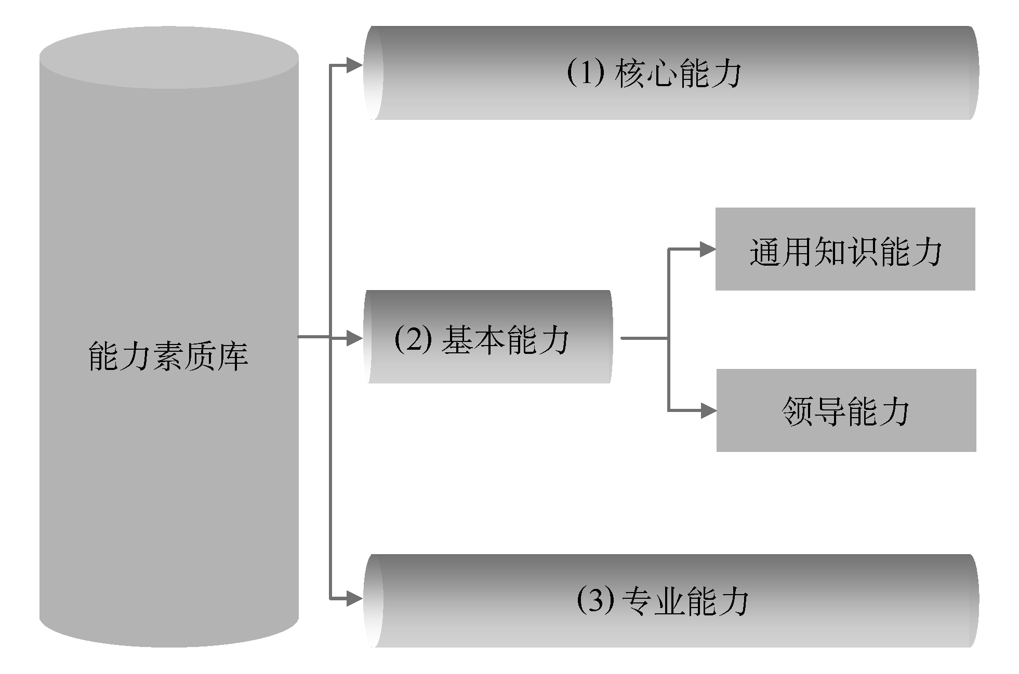
图6-1 能力素质库
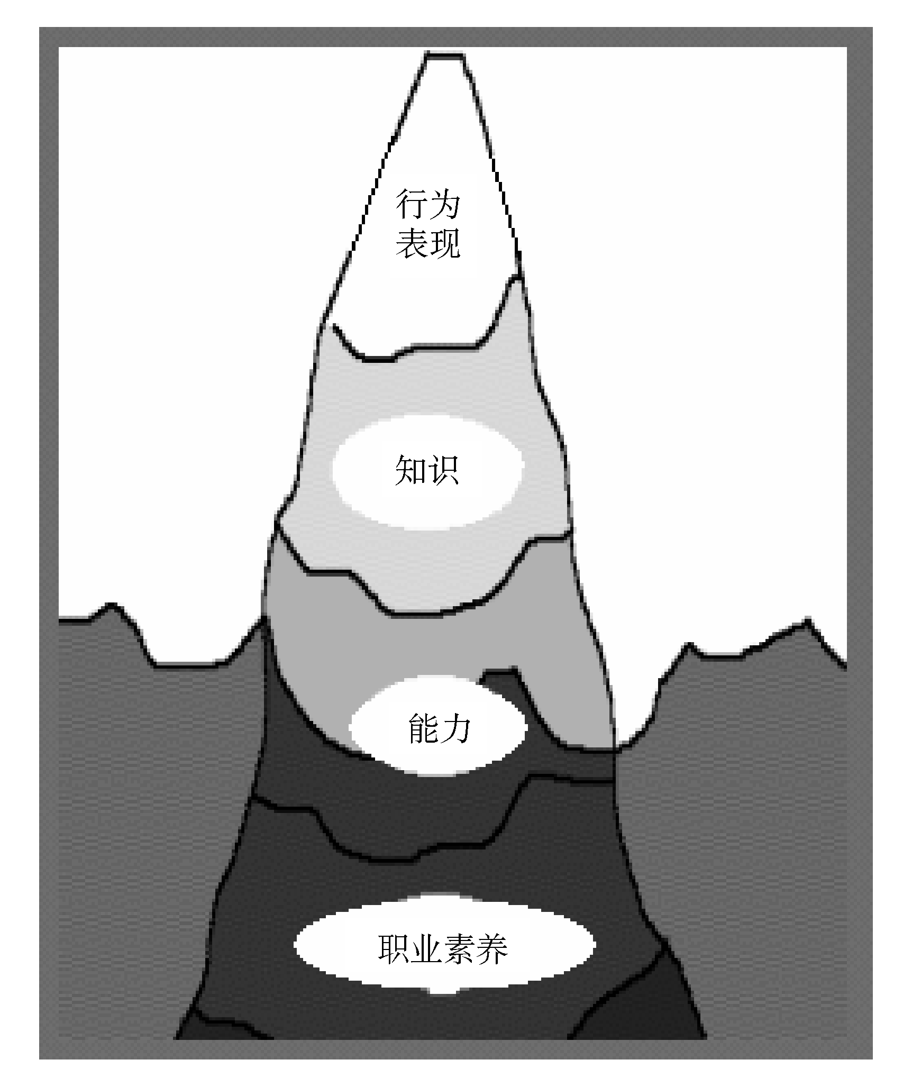
图6-2 能力素质图

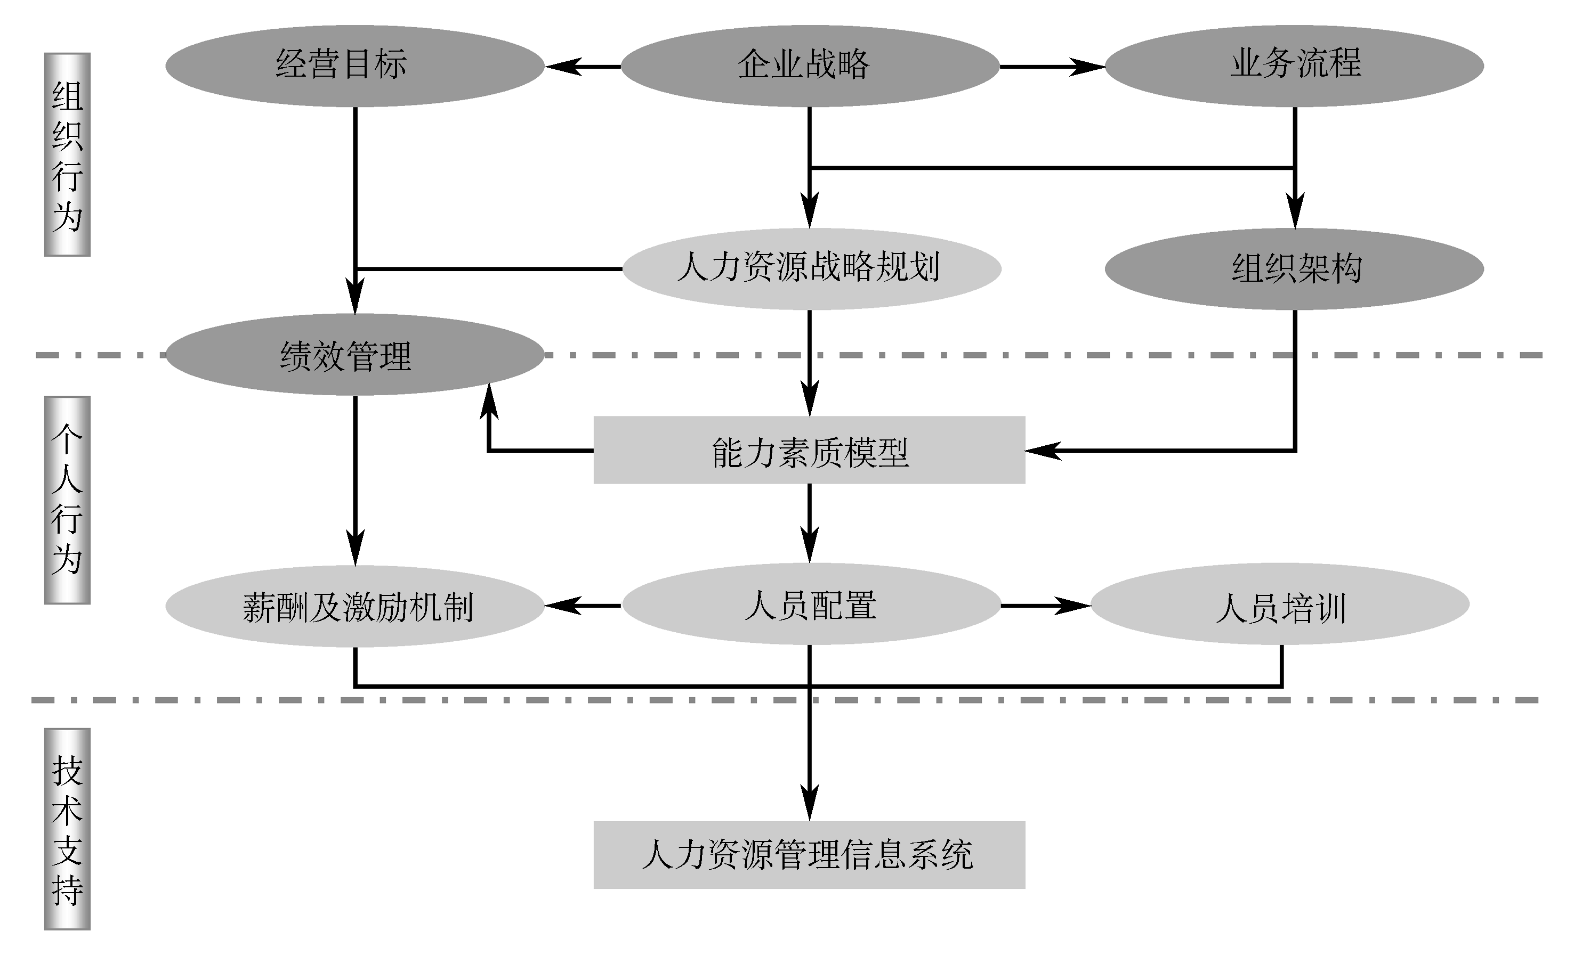
图6-3 人力资源管理整体框架与能力素质模型
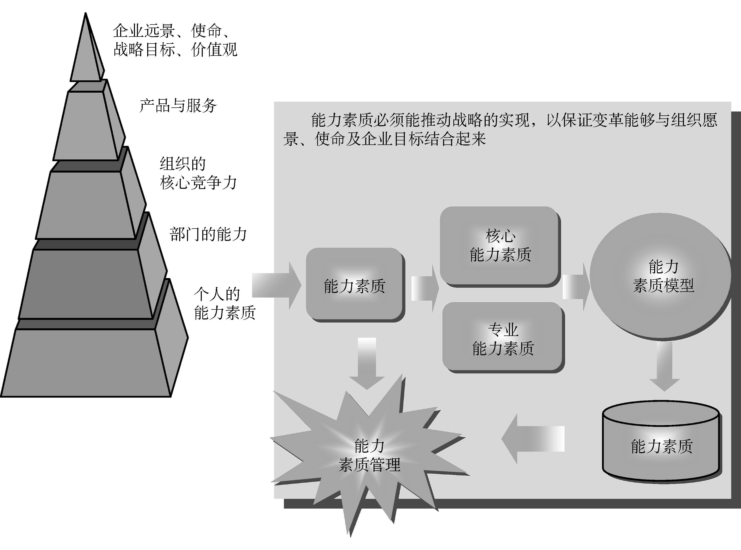
图6-4 能力素质模型在人力资源整体框架中的运用

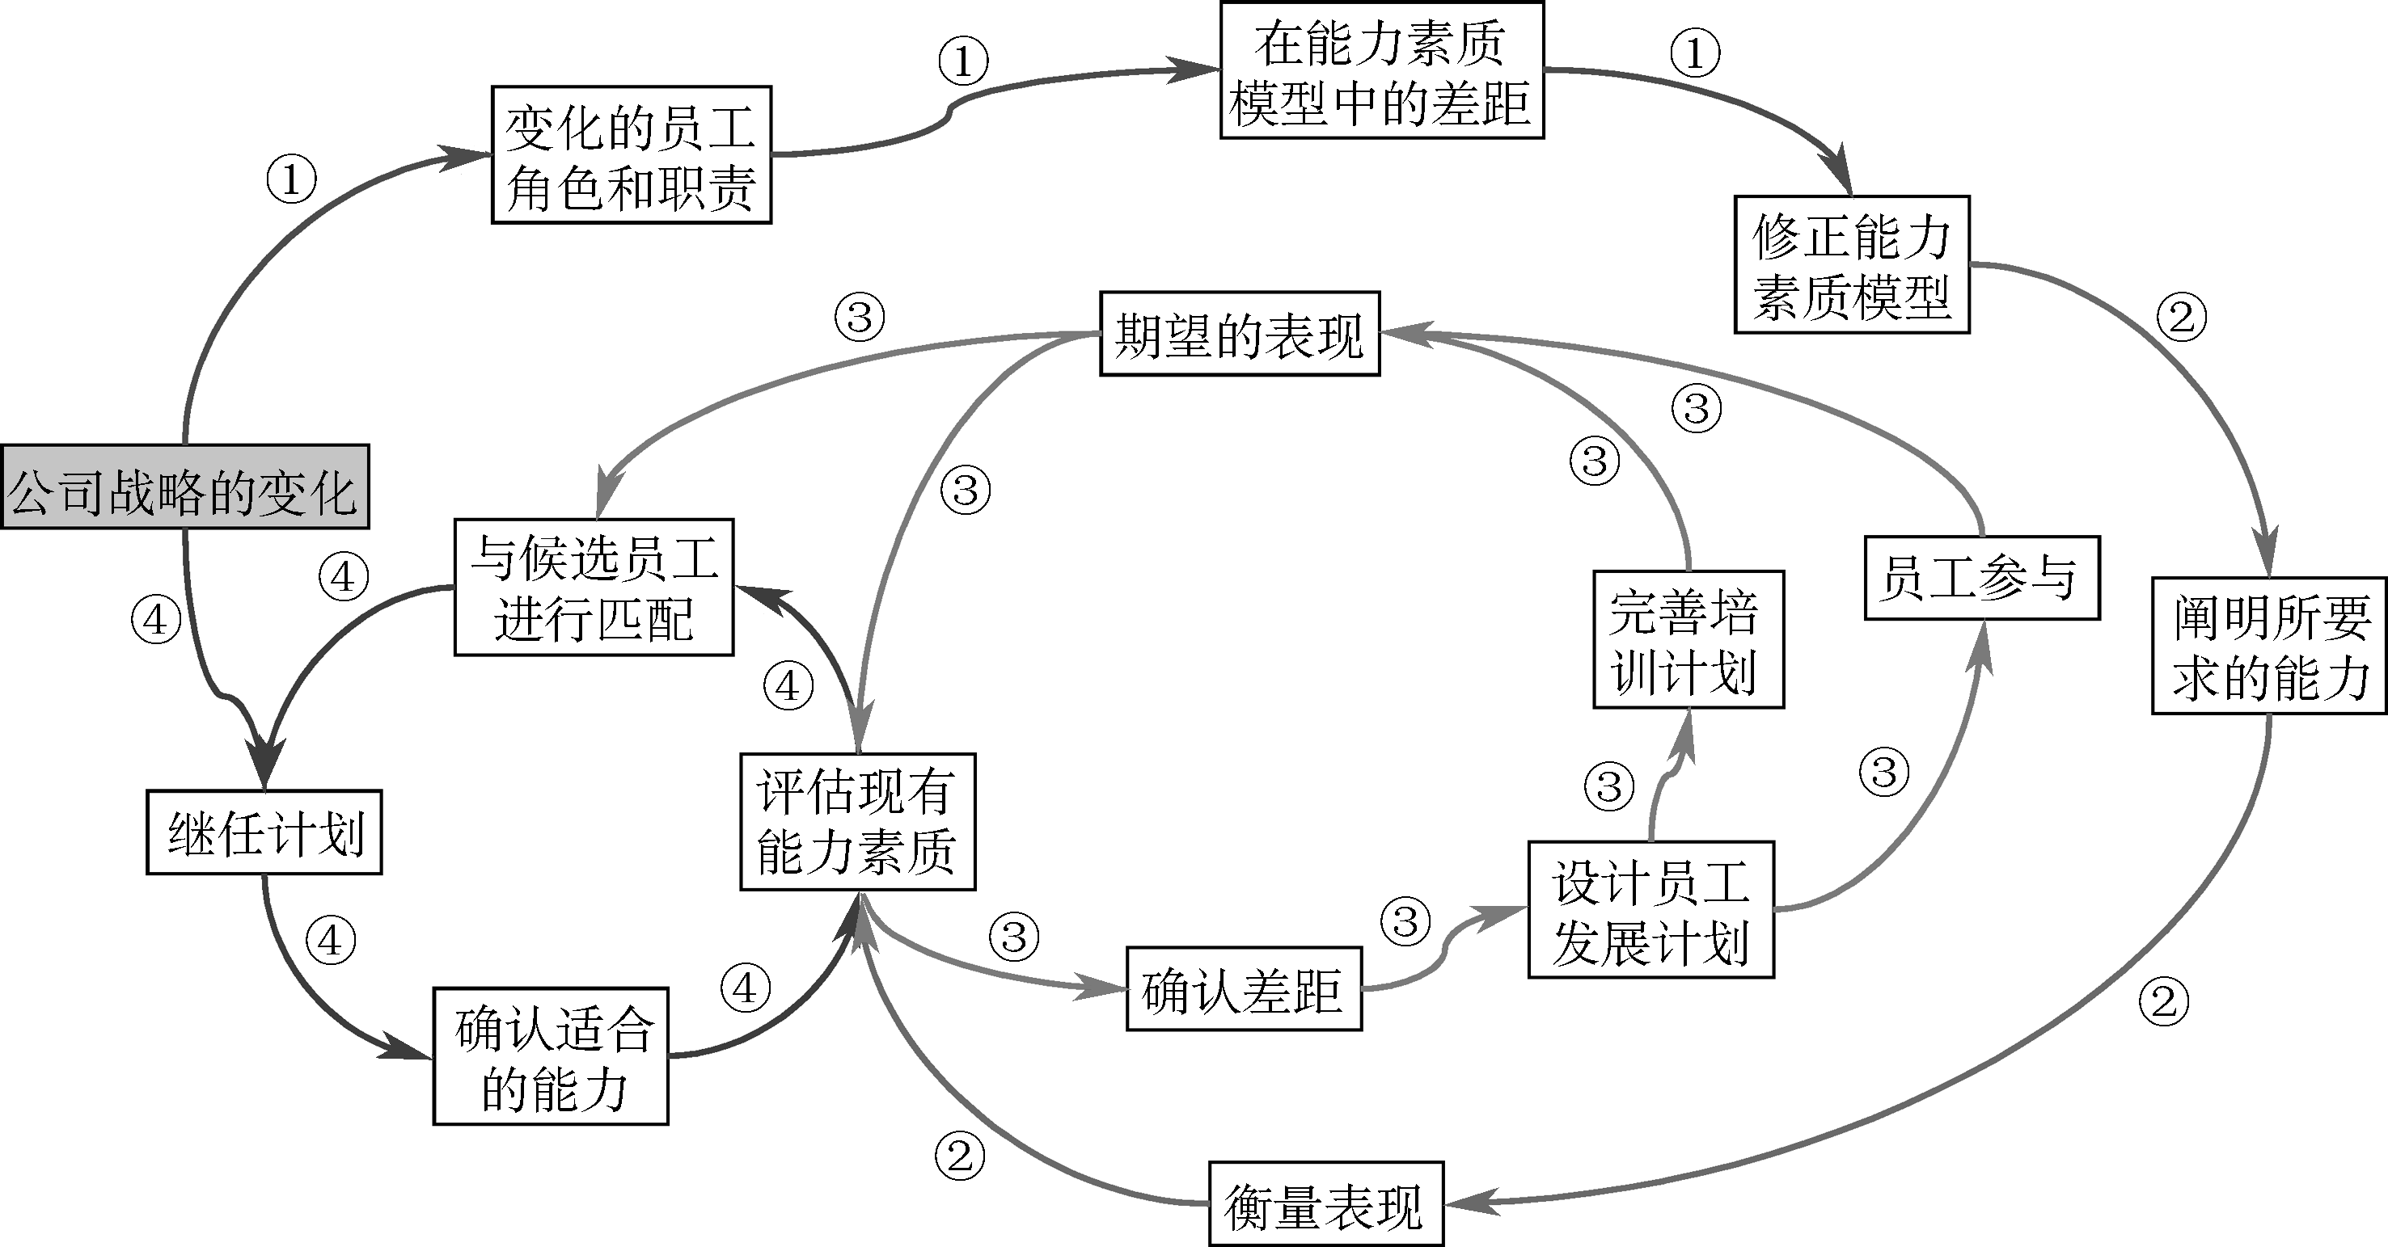
图6-5 能力素质模型与人力资源结合示例
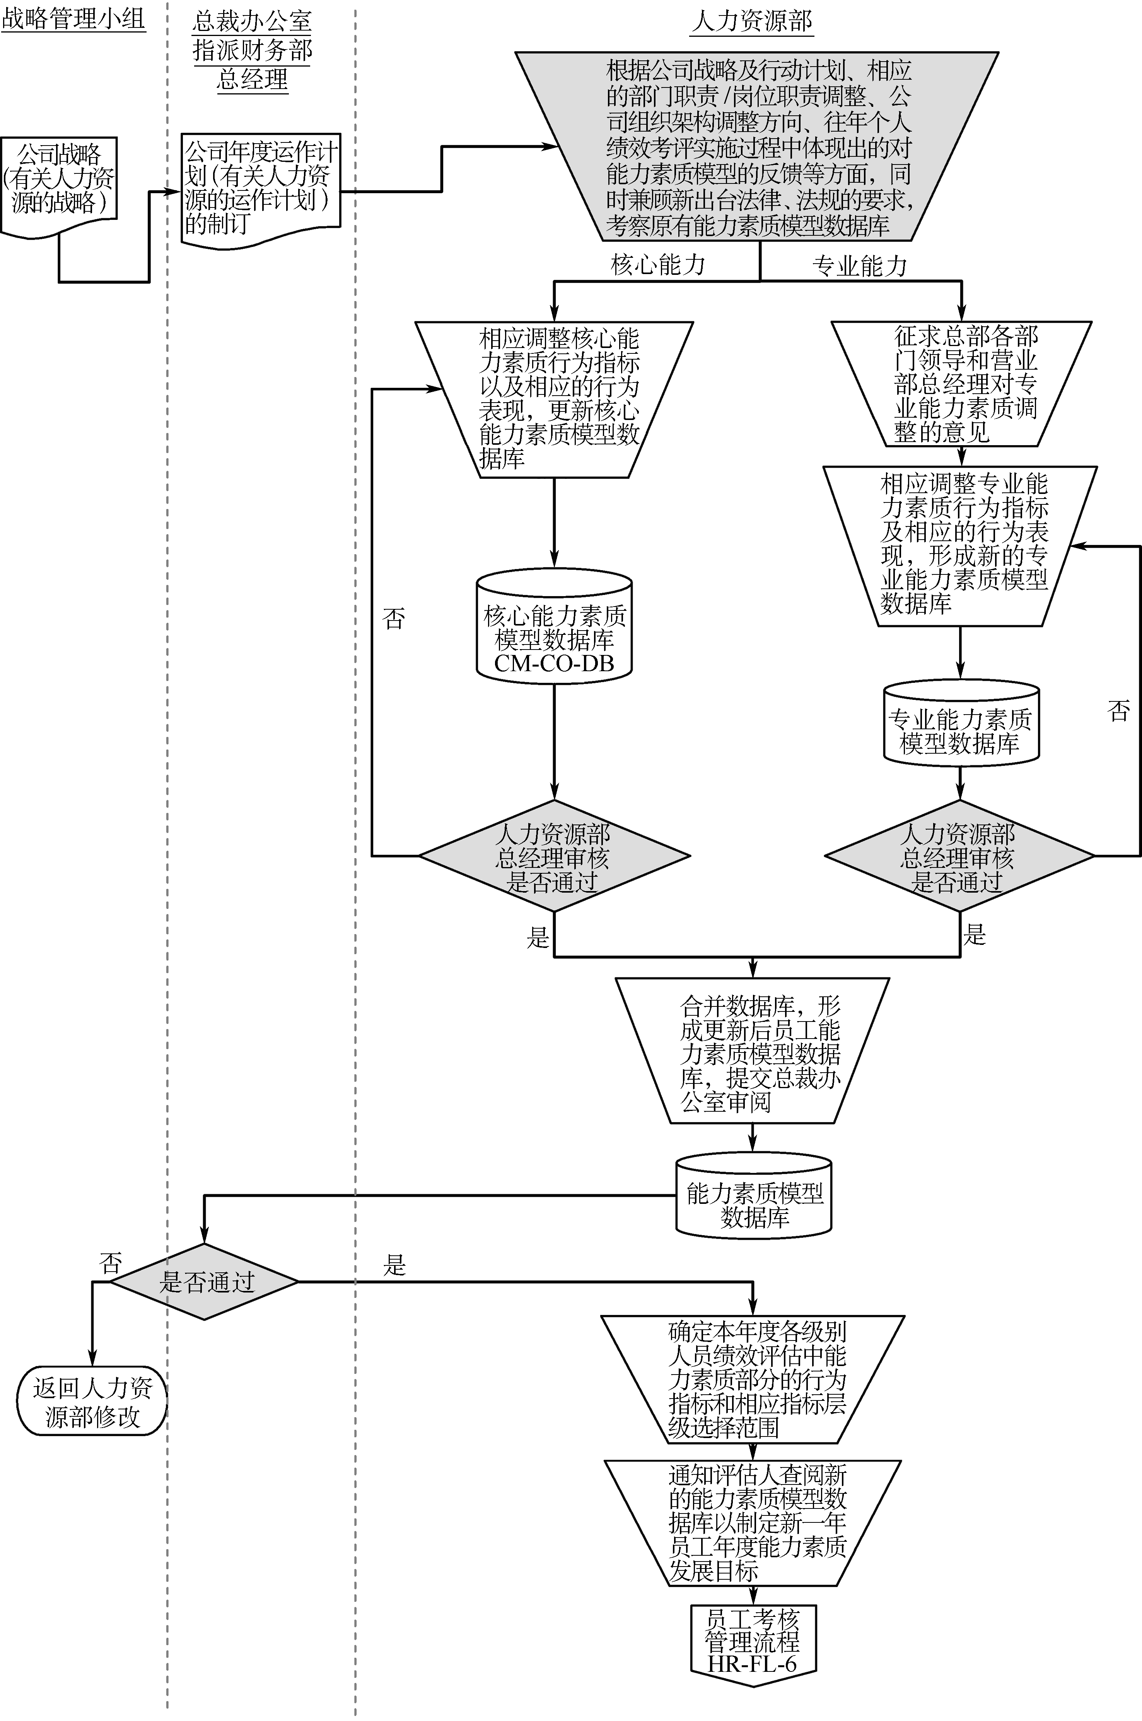
图6-6 能力素质模型更新流程图
表6-43 能力素质模型数据库制定/更新流程表
文 件 名 称 | 编 制 部 门 | 编 制 人 员 | 提 交 部 门 | 提 交 时 限 | 提 交 频 率
公司战略及公司年度运作计划 | 董事会及总裁办公室 | 董事会及总裁办公室成员 | 人力资源部 | 9月1日前的最后一个工作日 | 每年一次
核心能力素质模型数据库 | 人力资源部 | 人力资源部专门人员 | 人力资源部总经理室 | 9月12日前的最后一个工作日 | 每年一次
专业能力素质模型数据库 | 人力资源部 | 人力资源部专门人员 | 各部门  人力资源部总经理室 | 9月5日前的最后一个工作日  9月12日前的最后一个工作日 | 每年一次
综合能力素质模型数据库 | 人力资源部 | 人力资源部专门人员 | 人力资源部总经理室  总裁办公会 | 提交当日  9月15日前的最后一个工作日 | 每年一次

表6-44 能力素质模型数据库使用说明
步骤 | 填 制 依 据 | 制表及修改人 | 填 制 内 容 | 填 制 范 围
1 | 公司战略及行动计划  相应的部门职责/岗位职责调整  公司组织架构调整方向  往年个人绩效考评实施过程中体现出的对能力素质模型的反馈  新出台法律法规的要求 | 人力资源部专门人员 | 相应增减行为指标 | 能力素质行为指标
2 | 公司战略及行动计划  相应的部门职责/岗位职责调整  公司组织架构调整方向  往年个人绩效考评实施过程中体现出的对能力素质模型的反馈  新出台法律法规的要求 | 人力资源部专门人员 | 更新相应的行为表现描述 | 行为表现
3 | 公司战略及行动计划  相应的部门职责/岗位职责调整  公司组织架构调整方向  往年个人绩效考评实施过程中体现出的对能力素质模型的反馈  新出台法律法规的要求 | 人力资源部专门人员 | 适当调整层级的设置，或是“通用”和“差别”能力的互换 | 行为层级

表6-45 员工考核管理流程表
文 件 名 称 | 编 制 部 门 | 编 制 人 员 | 提 交 流 程 | 提 交 时 限 | 提 交 频 率
个人绩效评估表 | 人力资源部 | 绩效考核专员 | 各部门评估人/被评估人制订能力素质目标  各部门评估人/被评估人制订业绩目标 | 9月15日后的第一个工作日  10月1日前的最后一个工作日 | 每年一次  每年一次
个人绩效评估表 | 人力资源部 | 绩效考核专员 | 人力资源部审批  年中各部门评估人/被评估人调整业绩指标  人力资源部审批  年末各部门评估人/被评估人共同进行绩效考核  人力资源部审批 | 次年1月31日前的最后一个工作日  15个工作日内  8月15日后的第一个工作日  8月31日前的最后一个工作日  12月31日后的第一个工作日 | 每年一次  每年一次  每年一次  每年一次  每年一次

`
表6-46 公司员工季度绩效沟通/考核表
公司员工季度绩效沟通/考核表
部门： 职位： 任职者： 考核者：
考核期：200年第季度
定量任务绩效目标（%）
标（％）序号 |  |  | 指标 |  | 计算公式 |  |  |  | 目标 |  | 指标说明 |  |  |  | 评分标准 |  |  |  |  | 结果 |  |  | 得分 |  |  | 权重
任务绩效目标（％）
序  号 | 计划  任务 |  |  | 目标  标准 |  | 完成  情况 |  | 自 评 |  |  |  |  |  |  |  | 上 级 评 价 |  |  |  |  |  |  |  | 得分 |  |  | 权重
季度任务绩效得分＝（各项定量绩效得分×各项权重）+（各项定性绩效得分×各项权重）
态度（15%）
序 号 |  | 指 标 |  |  |  |  | 态度表现情况说明 |  |  |  |  |  | 上 级 评 价 |  |  |  |  |  |  |  |  |  |  |  | 得 分
 |  |  |  |  |  |  |  |  |  |  |  |  | A |  | B |  | C |  |  |  | D
 |  | 积极性
 |  | 协作性
 |  | 责任心
 |  | 纪律性
季度态度得分＝（∑各项得分/4）×15%
任务确认栏
考核者签字： |  | 日期
被考核者签字： |  | 日期
考核结果签字栏
被考核者签字： |  | 审核者签字： |  | 总分：
季度考核分值＝季度任务绩效得分＋季度态度得分
绩效改进计划
序 号 | 改 进 事 项 | 改 进 措 施 | 完 成 时 间 | 预 期 效 果 | 所 需 资 源

表6-47 个人绩效评估表填表说明
步骤 | 所处阶段 | 填 表 依 据 | 制表及  修改人 | 填 制 内 容 | 填 制 范 围
1 | 制表阶段 | 更新后的能力素质数据库  往年各级别的核心以及专业能力评估要求  公司各部门（包括营业部）的参考意见 | 人力资源部专门人员 | 确定各级别人员本年度的核心和专业能力素质的行为指标层级范围要求；同时指定评估者和审阅者级别（可以参考下方的“评估级别建议表”） | “被评估者”级别  “评估者”级别  “审阅者”级别  核心、专业能力“指标层级”范围
2 | 制表阶段 | 更新后的能力素质数据库  人力资源部确定的各级别核心、专业能力素质要求  本年度各部门（营业部）各岗位往年的核心、专业能力素质要求 | 各部门（营业部）评估人/被评估人 | 共同确定员工所在岗位的核心和专业能力素质的行为指标要求和相应指标层级 | “被评估者”信息  “评估者”信息  “审阅者”信息  核心、专业能力“行为指标”  核心、专业能力“指标层级”
3 | 制表阶段 | 公司战略  本年度各部门（营业部）运作目标  本年度各部门（营业部）的部门绩效考核指标  本年度各部门（营业部）各岗位往年的个人业绩考核结果 | 各部门（营业部）总经理（或总经理指派专人） | 确定本部门每个岗位的个人业绩指标名称、权重和目标值 | 个人业绩指标部分的“指标名称”  “权重”  “指标含义”  “目标值”
4 | 个人业绩  指标调整  阶段 | 本年度年中各部门（营业部）的部门绩效考核调整后指标 | 各部门（营业部）总经理（或总经理指派专人） | 调整本部门每个岗位的个人业绩指标名称、权重和目标值 | 个人业绩指标部分的“指标名称”  “权重”  “指标含义”  “目标值”
5 | 考核阶段 | 年初制定的核心、专业能力素质评估部分的要求 | 各岗位的评估者评估者 | 被评估者的实际表现，参照年初评估表制表要求，对被评估者该年的行为表现进行评估，并对评估结果签字确认；评估者在被评估者的能力素质被评为“表现突出”或“未达要求”时，应在该能力素质的“主要评价”栏中列举具体实例进行说明 | “行为表现评估”  “主要评价”  “主要优点”  “需改善之处”
6 | 考核阶段 | 年初制定的核心、专业能力素质评估部分的要求 | 各岗位的被评估者 | 填写与评估者有关能力素质评估的主要分歧 | “评估双方主要分歧”
7 | 考核阶段 | 年中调整后的个人业绩指标部分的要求 | 各岗位的评估者 | 对照被评估者的指标实际完成情况，填制评估结果 | 个人业绩评估部分的“评估结果”
8 | 考核阶段 | 岗位的能力素质评估结果和个人业绩评估结果 | 各岗位的评估者 | 综合被评估者的能力素质表现和业绩指标完成情况，建议采取措施 | 表单相应位置
9 | 考核阶段 | 岗位的能力素质评估结果和个人业绩评估结果  被评估者与评估者的分歧意见 | 各岗位的审阅者 | 给予审阅意见，并签章 | “审阅者意见”  “审阅者签章”
10 | 考核阶段 | 审阅意见 | 各岗位的被评估者、评估者 | 签章 | “被评估者签章”  “评估者签章”

表6-48 评估打分标准表
评 估 结 果 | 评 估 标 准
表现突出 | 表明被评估者超出了预期的目标期望和要求（完全符合或已超过了能力素质模型定义的行为表现），有非常显著的或突出的表现。此项评分只给予对此项内容表现最佳的员工
达到要求 | 表明被评估者达到了预期的目标期望要求（基本能达到能力素质模型定义的行为）
尚待提高 | 表明被评估者为达到预期的目标期望要求作出了努力并取得了一定的进步，但与预期的目标期望要求尚存在一定的距离（虽然还没有达到能力素质模型定义的行为表现，但相对于前一个考核期内的表现而言，确实有明显的进步）
未达要求 | 表明被评估者与预期的目标期望要求存在比较大的差距，需要在下一年作出相当的努力（没有达到能力素质模型要求，同时也没有提高的迹象）
不适用 | 表明该项技能对于此被评估者来讲是不适合或不适用的

表6-49 评估级别建议表
被评估员工  级别 | 差别核心能力素质  行为指标层级 | 评 估 者 | 审 阅 者
总裁级 | 4 | — | —
副总裁级 | 3~4 | 总裁 | 总裁
总部各部门/  各营业部总经理级 | 3~4 | 主管副总裁 | 总裁
总部各部门/各营业部  副总经理级 | 3 | 直属总经理 | 主管副总裁
营业部下属  部门经理级 | 2~3 | 营业部副总经理 | 营业部总经理
总部各部门一般员工 | 1~2 | 直属上级 | 部门总经理
营业部一般员工 | 1~2 | 直属上级 | 营业部总经理

